**TRƯỜNG ĐẠI HỌC VINH**

**VIỆN KỸ THUẬT VÀ CÔNG NGHỆ**

**BÁO CÁO ĐỒ ÁN**

**HỌC PHẦN ĐỒ ÁN CHUYÊN NGÀNH**

**ĐỀ TÀI: XÂY DỰNG WEB BÁN LAPTOP**

**Giáo viên hướng dẫn : TS. Đặng Hồng Lĩnh**

**Sinh viên thực hiện : Lê Phan Bình Dương**

**Mã số sinh viên : 215748020110071**

**Nghệ** **An, 05/2024**

MỤC LỤC

LỜI MỞ ĐẦU 2

CHƯƠNG 1. GIỚI THIỆU ĐỀ TÀI 3

1.1.Lí do chọn đề tài 3

1.2. Mục đích và yêu cầu của đề tài 4

*1.2.1. Mục đích* 4

*1.2.2. Yêu cầu về chức năng* 4

1.3. Đối tượng và phạm vi nghiên cứu 5

1.4. Khảo sát hệ thống thực tế 5

*1.4.1. Quản lý sản phẩm* 5

*1.4.2. Quản lý đơn hàng* 5

*1.4.3. Quản lý đăng ký và đăng nhập người dùng* 6

*1.4.4. Cách thức tìm kiếm thông tin sản phẩm* 6

1.5. Một số website bán laptop liên quan 6

*1.5.1. Trang website Walmart.com* 6

Hình 1.1. Trang chủ website Lenovo.com 7

Hình 1.2. Trang chủ website *CellphoneS.com.vn* 8

CHƯƠNG 2. PHÂN TÍCH VÀ THIẾT KẾ HỆ THỐNG 9

2.1. Phân tích hệ thống 9

*2.1.1 Khái niệm* 9

*2.1.2 Mục đích* 10

*2.1.3 Phương pháp* 10

2.2. Thiết kế hệ thống 10

*2.2.1* *Định nghĩa sơ đồ phân cấp chức năng* 10

*2.2.2. Sơ đồ Use Case* 11

Hình 2.1. Sơ đồ Use Case 11

2.3 Phân tích hành vi sử dụng 12

2.3.1. Chức năng của người dùng 12

Hình 2.1. Biểu đồ tuần tự chức năng đăng ký 13

*2.3.1.2. Đăng nhập* 14

Hình 2.2. Bảng tuần tự chức năng đăng nhập 14

Hình 2.3. Biểu đồ tuần tự chức năng thay đổi mật khẩu 15

Hình 2.4. Biểu đồ tuần tự chức năng gửi liên hệ 16

Hình 2.5. Biểu đồ tuần tự chức năng xem bài viết 17

Hình 2.6. Biểu đồ tuần tự chức năng thêm giỏ hàng 18

*2.3.2. Chức năng của quản trị viên* 20

Hình 2.11. Giao diện trang chủ 24

2.4.1.2. Giao diện danh mục sản phẩm máy tính 24

Hình 2.12. Giao diện danh mục sản phẩm máy tính 24

Hình 2.13. Giao diện trang thương hiệu 25

Hình 2.14. Giao diện trang cửa hàng 25

Hình 2.15. Giao diện trang đăng ký 26

Hình 2.16. Giao diện trang đăng nhập 26

Hình 2.17. Giao diện trang liên hệ 27

Hình 2.18. Giao diện trang điền thông tin gửi hàng 27

Hình 2.19. Giao diện trang giỏ hàng 28

Hình 2.20. Giao diện thanh toán 28

Hình 2.21. Giao diện trang đăng nhập 29

Hình 2.22. Giao diện trang quản trị bài viết 29

Hình 2.23. Giao diện trang quản trị thương hiệu 30

Hình 2.24. Giao diện trang quản trị sản phẩm 30

Hình 2.25. Giao diện trang quản trị đơn hàng 31

Hình 2.26. Giao diện trang quản trị liên hệ 31

2.5. Bảng dữ liệu 31

2.5.1. Bảng tb_cart 31

2.5.2. Bảng tb_color 32

2.5.3. Bảng tb_contact 32

2.5.4. Bảng tb_order 33

2.5.5. Bảng tb_orderdetails 34

2.5.6. Bảng tb_payment 34

2.5.7. Bảng tb_post 35

2.5.8. Bảng tb_product 35

2.5.9. Bảng tb_Categoryproduct 36

2.5.10. Bảng tb_productcolor 37

2.5.11. Bảng tb_review 37

2.5.12. Bảng tb_roleId 38

2.6. Sơ đồ quan hệ giữa các bảng dữ lệu 39

Hình 2.27. Sơ đồ quan hệ 39

CHƯƠNG 3. TRIỂN KHAI VÀ ĐÁNH GIÁ HỆ THỐNG 40

3.1 Triển khai hệ thống 40

3.1.1. Lựa chọn công nghệ 40

3.1.2. Ngôn ngữ lập trình 43

CHƯƠNG 4. KẾT LUẬN 46

4.1. Kết quả đạt được 46

4.2. Tồn tại và hạn chế 46

4.3. Hướng phát triển 46

TÀI LIỆU THAM KHẢO 48

MỤC LỤC CÁC BẢNG

Bảng 2.1: Bảng tb_cart 32

Bảng 2.2: Bảng tb_color 32

Bảng 2.3: Bảng tb_contact 33

Bảng 2.4: Bảng tb_order 33

Bảng 2.5: Bảng tb_orderdetals 34

Bảng 2.6: Bảng tb_payment 35

Bảng 2.7: Bảng tb_post 35

Bảng 2.8: Bảng tb_product 36

Bảng 2.9: Bảng tb_ Categoryproduct 37

Bảng 2.10: Bảng tb_ productcolor 37

Bảng 2.11: Bảng tb_ productcolor 38

Bảng 2.12: Bảng tb_role 38

# LỜI MỞ ĐẦU

Trong bối cảnh công nghệ thông tin phát triển mạnh mẽ và nhu cầu mua sắm trực tuyến ngày càng tăng cao, việc xây dựng một website bán laptop chuyên nghiệp và hiệu quả là một giải pháp tối ưu cho các doanh nghiệp bán kinh doanh lĩnh vực này. Website không chỉ là một kênh bán hàng hiệu quả, mà còn là một công cụ quảng bá thương hiệu, tiếp cận khách hàng tiềm năng và nâng cao trải nghiệm mua sắm của người dùng.

Đồ án này nhằm mục tiêu xây dựng một website bán Laptop với đầy đủ các tính năng cần thiết, giao diện thân thiện và dễ sử dụng, đồng thời đảm bảo tính bảo mật và ổn định. Website sẽ cung cấp thông tin chi tiết về sản phẩm, hỗ trợ khách hàng lựa chọn sản phẩm phù hợp, đồng thời tạo điều kiện phù thuận lợi cho quá trình đặt hàng và thanh toán trực tuyến.

Với sự phát triển của đồ án này, em hy vọng sẽ góp phần vào việc nâng cao hiệu quả kinh doanh của các doanh nghiệp bán laptop, đồng thời mang đến cho khách hàng một trải nghiệm mua sắm trực tuyến và đáng tin cậy.

Vì vậy, em đã thực hiện đồ án ***“XÂY DỰNG WEBSITE BÁN LAPTOP”*.** Với sự hướng dẫn tận tình của *TS. Đặng Hồng Lĩnh* em đã hoàn thành bài báo cáo đồ án này. Tuy đã cố gắng hết sức tìm hiểu nhưng chắc rằng không tránh khỏi những thiếu sót. Em rất mong nhận được sự thông cảm và góp ý của quý Thầy Cô.

Em xin chân thành cảm ơn!

# CHƯƠNG 1. GIỚI THIỆU ĐỀ TÀI

## 1.1.Lí do chọn đề tài

Trong bối cảnh công nghệ thông tin phát triển như vũ bão, việc mua sắm trực tuyến đã trở thành một phần không thể thiếu trong cuộc sống hiện đại. Với sự tiện lợi, đa dạng sản phẩm và khả năng tiếp cận không giớ hạn, thương mại điện tử đang ngày càng khẳng định vị thế của minh trong nền kinh tế số. Đặc biệt, thị trường laptop với sự phát triển không ngừng và nhu cầu ngày càng tăng cao, việc xây dựng một website bán laptop chuyên nghiệp và hiệu quả là một giải pháp tất yếu để các doanh nghiệp nắm bắt cơ hội.

Thấu hiểu được tiềm năng to lớn đó, em đã lựa chọn đề tài “Xây dựng website bán Laptop” làm dự án trọng điểm của mình. Lý do đằng sau lựa chọn này không chỉ đơn thuần là xu hướng tất yếu của thời đại, mà còn là sự kết hợp của nhiều yếu tố quan trọng.

Không chỉ dừng lại ở đó, đề tài “Xây dựng website bán laptop” còn mang tính ứng dụng cao thực tế. Website sau khi hoàn thiện có thể được đưa vào hoạt động ngay lập tức, giúp doanh nghiệp kinh doanh hiệu quả và tạo ra lợi nhuận. Hơn nữa, đây còn là nền tảng vững chắc để phát triển dự án thương mại điện tử khác trong tương lai.

Việc xây dự ng website bán laptop là một bước đi chiến lược, phù hợp với xu thế phát triển của công nghệ thông tin và thương mại điện tử. Trong thời đại mà công nghệ số đang làm thay đổi mọi mặt của cuộc sống, việc đầu tư vào một website bán hàng chuyên nghiệp là yếu tố quan trọng để doanh nghiệp nâng cao năng lực cạnh tranh, thích ứng với sự phát triển bền vững trong tương lai.

## 1.2. Mục đích và yêu cầu của đề tài

### *1.2.1. Mục đích*

Đề tài “***Xây dựng website bán laptop”*** hướng tới nhiều mục tiêu quan trọng. Trước hết website sẽ là một kênh bán hàng hiệu quả, giúp doanh nghiệp tiếp cận lượng lớn khách hàng tiềm năng, từ đó doanh thu và mở rộng thị trường. Bên cạnh đó website còn là công cụ đắc lực để quảng bá thương hiệu, xây dựng hình ảnh chuyên nghiệp và tạo dựng niềm tin với khách hàng.

Website còn góp phần cải thiện dịch vụ khách hàng bằng cung cấp thông tin sản phẩm chi tiết, hỗ trợ tư vấn trực tuyến và xử lý đơn hàng nhanh chóng. Đồng thời, việc quản lý sản phẩm, đơn hàng và khách hàng cũng sẽ được tối ưu hóa thông qua hệ thống quản trị website giúp doanh nghiệp tiếp cận chi phí và nâng cao hiệu quả hoạt động. Dự án này còn góp phần thúc đẩy xu hướng mua sắm trực tuyến, tạo điều kiện thuận lợi cho người tiêu dùng tiếp cận các sản phẩm công nghệ một cách dễ dàng và tiện lợi hơn.

### *1.2.2. Yêu cầu về chức năng*

Quản lý sản phẩm: Cho phép thêm, sửa, xóa và hiển thị thông tin chi tiết về các sản phẩm mỹ phẩm.

Quản lý đơn hàng: Hỗ trợ quy trình đặt hàng, theo dõi tình trạng đơn hàng và quản lý lịch sử mua sắm của khách hàng.

Tìm kiếm và phân loại sản phẩm: Cung cấp tính năng tìm kiếm nhanh và phân loại sản phẩm theo danh mục, thương hiệu, giá cả.

Đăng ký và đăng nhập người dùng: Cho phép khách hàng đăng ký tài khoản, đăng nhập và quản lý thông tin cá nhân.

Hê thống quản trị viên: Cung cấp công cụ cho quản trị viên để quản lý nội dung trang web, xử lý dơn hàng và quản lý khách hàng.

Với các mục đích và yêu cầu nêu trên, chúng em mong muốn tạo ra một trang web bán mỹ phẩm không chỉ đáp ứng với nhu cầu của doanh nghiệp mà còn mang lại trải nghiệm mua sắm trực tuyến tuyệt vời cho khách hàng.

## 1.3. Đối tượng và phạm vi nghiên cứu

***Đối tượng nghiên cứu:*** Khách hàng cá nhân như những người có nhu cầu mua sắm các sản phẩm mỹ phẩm, bao gồm cả nam và nữ, chủ yếu từ 18 trở đi.

Người quản lý và hệ điều hành hoạt động của trang web, bao gồm việc quản lý sản phẩm, đơn hàng, và nội dung trang web.

***Phạm vi nghiên cứu:*** Tập trung nghiên cứu thị trường mỹ phẩm về nhu cầu, xu hướng tiêu dùng. Các chức năng quản lý admin…

## 1.4. Khảo sát hệ thống thực tế

### *1.4.1. Quản lý sản phẩm*

Quản lý sản phẩm hiện tại của trang web bán mỹ phẩm để hiểu rõ các quy trình quản lý sản phẩm như: Cách thức thêm mới, chỉnh sửa, xóa sản phẩm và quản lý thông tin sản phẩm.

Trải nghiệm của khách hàng như có thể dễ dàng trong việc tìm kiếm hay không, ý kiến của khách hàng về tính năng của trang web.

### *1.4.2. Quản lý đơn hàng*

Hiểu rõ các quy trình quản lý đơn hàng hiện tại như: Cách thức nhận đơn hàng, xác nhận, xử lý và giao hàng, các công cụ và phần mềm được sử dụng trong quản lý đơn hàng và cập nhật trạng thái đơn hàng.

### *1.4.3. Quản lý đăng ký và đăng nhập người dùng*

Quy trình đăng ký và đăng nhập hiện tại: Các bước và thông tin yêu cầu trong quá trình đăng ký tài khoản. Cách thức đăng nhập và các tùy chọn đăng nhập.

Trải nghiệm người dùng như có dễ dàng và thuận tiện trong việc đăng ký và đăng nhập hay không.

### *1.4.4. Cách thức tìm kiếm thông tin sản phẩm*

Trong các trường hợp việc tìm kiếm sản phẩm còn là vấn đề mà chúng ta cần quan tâm. Việc tìm kiếm một sản phẩm có nhanh chóng và hiệu quả hay không. Các khó khăn và hạn chế mà người dùng gặp phải khi tìm kiếm thông tin sản phẩm.

## 1.5. Một số website bán laptop liên quan

### *1.5.1. Trang website Walmart.com*

Trang website Lenovo không chỉ là nơi mua sắm mà còn là điểm đến lý tưởng cho những ai đang tìm kiếm sự đa dạng và chất lượng trong sản phẩm công nghệ. Ở đó, bạn sẽ không chỉ tìm thấy những sản phẩm hàng đầu với giá trị vượt trội, mà còn nhận được sự hỗ trợ từ phục vụ tận tình từ đội ngũ chuyên nghiệp của Lenovo

Tại đây, bạn sẽ bước vào một thế giới sản phẩm phong phú từ laptop và máy tính bảng đến máy trạm và các phụ kiện đi kèm. Giao diện trang website được thiết kế đơn giản, dễ sử dụng, giúp người dùng dễ dàng tìm kiếm và chọn lựa sản phẩm mình mong muốn. Thông tin chi tiết về từng sản phẩm, bao gồm hình ảnh, video và đánh giá từ người dùng, giúp bạn có cái nhìn rõ ràng trước khi quyết định mua hàng. Các chương trình khuyến mãi và ưu đãi đặc biệt thường xuyên được cập nhật, giúp bạn tiết kiệm chi phí và có cơ hội sở hữu những sản phẩm với giá hấp dẫn.

Lenovo cam kết mang lại sự hài lòng tối đa cho khách hàng với các chính sách bảo hành và đổi trả linh hoạt. Thông tin chi tiết về các chính sách này luôn được cung cấp một cách rõ ràng, giúp bạn yên tâm khi mua sắm sản phẩm của mình.

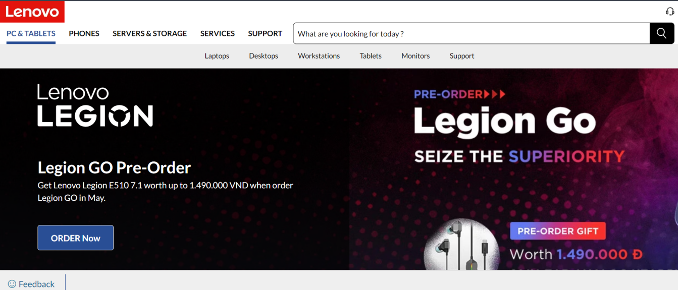

# Hình 1.1. Trang chủ website Lenovo.com

*1.5.2. Trang website CellphoneS.com.vn*

Xem danh sách sản phẩm theo danh mục sản phẩm, khi chọn vào danh mục bất kỳ sẽ hiển thị các sản phẩm thuộc danh mục đó. Có thể sắp xếp theo tên từ trên xuống dưới, theo giá sản phẩm tăng dần hoặc giảm dần, tùy vào nhu cầu của khách hàng.

Xem chi tiết sản phẩm bao gồm các thông tin tên sản phẩm, giá sản phẩm, trạng thái còn hàng hay không, mô tả sản phẩm. Thêm giỏ hàng lựa chọn dung lượng, thông số, màu sắc, số lượng và thêm sản phẩm vào giỏ hàng. Tại giỏ hàng hiển thị thông tin các sản phẩm trong giỏ hàng và số tiền cần thanh toán.

Đặt hàng và thanh toán có hai phương thức thanh toàn là online và thanh toán khi giao hàng, luôn cập nhật vị trí sản phẩm đang được giao hiện tại giúp người dùng nắm bắt rõ lộ trình thông tin sản phẩm được giao. Giao diện chính của trang web được thiết kế theo phong cách dễ nhìn, ngoài phần thanh điều hướng chính, mọi thông báo khuyến mãi đều được website hiển thị đầy đủ thông tin.

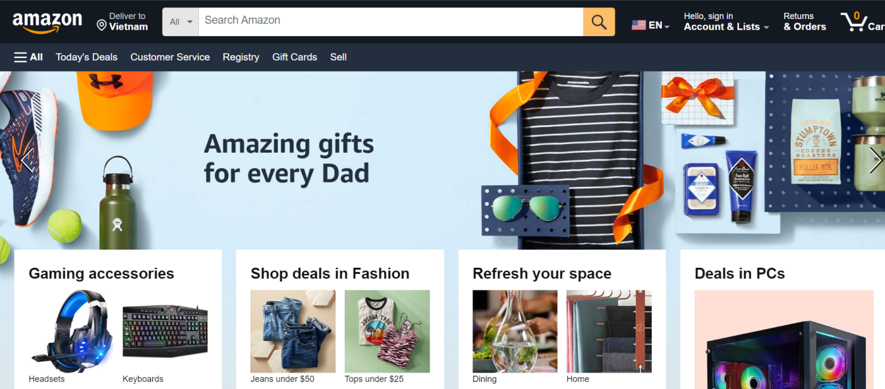

# Hình 1.2. Trang chủ website *CellphoneS.com.vn*

# CHƯƠNG 2. PHÂN TÍCH VÀ THIẾT KẾ HỆ THỐNG

## 2.1. Phân tích hệ thống

Trang website của em được thiết kế để đáp ứng nhu cầu đa dạng của hai đối tượng chính: Khách hàng, người dùng và quản trị viện, nhân viên. Đối với khách hàng, trang website cung cấp một trải nghiệm mua sắm thuận tiện và linh hoạt. Bằng cách đăng ký và đăng nhập, họ có thể xem danh mục sản phẩm, thêm vào giỏ hàng và dễ dàng đặt hàng. Chức năng hủy đơn và chỉnh sửa thông tin cá nhân cũng được tích hợp để làm cho quá trình mua sắm trở nên thuận lợi hơn.

Đối với quản trị viên, mỗi người sẽ được cấp một quyền riêng, họ có quyền truy cập để quản lý nhiều khía cạnh của trang website. Quản trị viên có thể quản lý, thêm danh mục sản phẩm, bài viết và người dùng. Tính năng quản lý sản phẩm linh hoạt cho phép họ chỉnh sửa thông tin chi tiết như tên, mô tả, hình ảnh, và số lượng trong kho. Quản lý danh mục sản phẩm và các thuộc tính khác cũng giúp tạo ra trải nghiệm mua sắm tốt nhất cho khách hàng.

Hệ thống này không chỉ hỗ trợ khách hàng mua sắm mà còn giúp quản trị viên quản lý thông tin một cách hiệu quả. Biểu đồ ca sử dụng mô tả sự tương tác linh hoạt giữa khách hàng và quản trị viên, đảm bảo cả hai đối tượng đều có trải nghiệm tốt nhất khi sử dụng trang website.

### *2.1.1 Khái niệm*

Phân tích hệ thống là một quá trình nghiên cứu, đánh giá và mô tả chi tiết các yếu tố cấu thành và các hoạt động của một hệ thống nhằm hiểu rõ cách thức hệ thống hoạt động, xác định yêu cầu và đề xuất các giải pháp để cải tiến hoặc phát triển hệ thống.

### *2.1.2 Mục đích*

Phân tích hệ thống nhằm mục đích thực hiện tốt các công việc nhất định. Trong quá trình phân tích hệ thống, việc tạo ra sơ đồ dòng dữ liệu đầy đủ là một trong những công việc quan trọng nhất. Nó cung cấp cho ta một phương pháp thiết lập mối quan hệ giữa các chức năng với thông tin mà hệ thống sử dụng.

### *2.1.3 Phương pháp*

Sử dụng phương pháp phân tích có cấu trúc. Quá trình phân tích và thiết kế qua các giai đoạn:

Giai đoạn chiến lược cần phải vạch ra mục tiêu của hệ thống, xác định xem cần phải làm cái gì, làm trong bao lâu, có những thuận lợi và khó khăn gì. Cần xác định đúng sự cần thiết của hệ thống, mục tiêu và nhân tố thành công của hệ thống.

Giai đoạn phân tích s­­­ẽ đi sâu vào phân tích chi tiết hệ thống. Trước hết, người phân tích cần phải tìm hiểu và khảo sát mô hình nghiệp vụ của hệ thống hiện tại, xác định quá trình xử lý, các đơn vị, các bộ phận xử lý và các dòng thông tin liên quan đến các chức năng xử lý. Quá trình này được thông qua tìm hiểu thực tế. Giai đoạn phân tích là giai đoạn quan trọng nhất trong toàn bộ quá trình phát triển, việc hệ thống có được phát triển đúng theo yêu cầu của người dùng hay không hoàn toàn phụ thuộc vào giai đoạn này.

## 2.2. Thiết kế hệ thống

### *Định nghĩa sơ đồ phân cấp chức năng*

Sơ đồ phần cấp chức năng là một sơ đồ cho phép ta phân rã dần các chức năng mức cao của hệ thống thành các chức năng chi tiết nhỏ hơn và kết quả cuối cùng ta thu được một cây chức năng. Cây này chia thành các mức, múc trên cùng gọi là mức gốc, để mô tả chức năng tổng quát của toàn bộ hệ thống, mức hai là các mức tổng quát. Với mỗi cây chức năng ở mức hai sẽ được phân rã thành các chức năng.

2.2.2. Sơ đồ Use Case

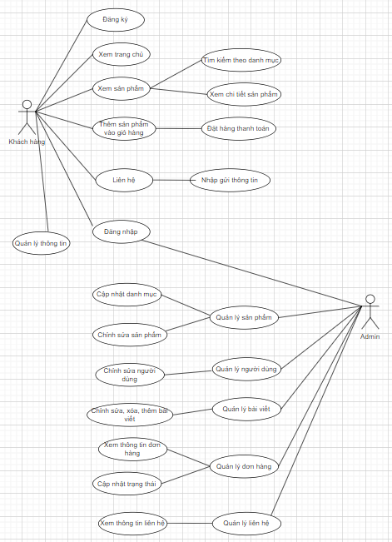

**Hình 2.1.** Sơ đồ Use Case

**2.3 Phân tích hành vi sử dụng**

**2.3.1. Chức năng của người dùng**

|  |  |
| --- | --- |
| **Mục đích** | Đăng ký tài khoản |
| **Các bước thực hiện** | 1. Truy cập vào website 2. Chọn vào mục “Đăng nhập” 3. Chọn “Đăng ký” và nhập đầy đủ thông tin 4. Chọn nút “Đăng ký” 5. Nếu thông tin đã tồn tại sẽ trở về bước (3.) 6. Hệ thống kiểm tra thông tin 7. Xác nhận tài khoản bằng email 8. Thành công và trở về trang đăng nhập |
| **Các bước bổ sung** | Tại bước 3: Các trường bắt buộc phải nhập đủ và đúng thông tin nếu không trường đó sẽ thông báo lỗi |
| **Các ngoại lệ** | Nếu thông tin người dùng đã tồn tại thì hệ thống sẽ thông báo ra giao diện |
| **Tham chiếu** | **Hình 2.2.** Biểu đồ tuần tự chức năng đăng ký |

2.3.1.1. Đăng ký

|  |  |
| --- | --- |
| **Mục đích** | Đăng ký tài khoản |
| **Các bước thực hiện** | 1. Truy cập vào website 2. Chọn vào mục “Đăng nhập” 3. Chọn “Đăng ký” và nhập đầy đủ thông tin 4. Chọn nút “Đăng ký” 5. Nếu thông tin đã tồn tại sẽ trở về bước (3.) 6. Hệ thống kiểm tra thông tin 7. Xác nhận tài khoản bằng email 8. Thành công và trở về trang đăng nhập |
| **Các bước bổ sung** | Tại bước 3: Các trường bắt buộc phải nhập đủ và đúng thông tin nếu không trường đó sẽ thông báo lỗi |
| **Tham chiếu** | **Hình 2.2.** Biểu đồ tuần tự chức năng đăng ký |

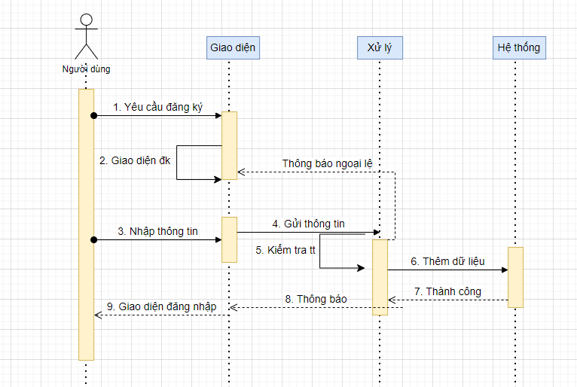

**Hình 2.1**. Biểu đồ tuần tự chức năng đăng ký

### *2.3.1.2. Đăng nhập*

|  |  |
| --- | --- |
| **Mục đích** | Đăng nhập tài khoản |
| **Các bước thực hiện** | . Truy cập vào website  2. Chọn vào mục “Đăng nhập”  3. Nhập đủ thông tin  4. Chọn đăng nhập  5. Hệ thống kiểm tra thông tin |
| **Các bước bổ sung** | Các trường bắt buộc phải nhập đủ và đúng thông tin |
| **Tham chiếu** | Hình 2.2. Biểu đồ tuần tự chức năng đăng nhập |

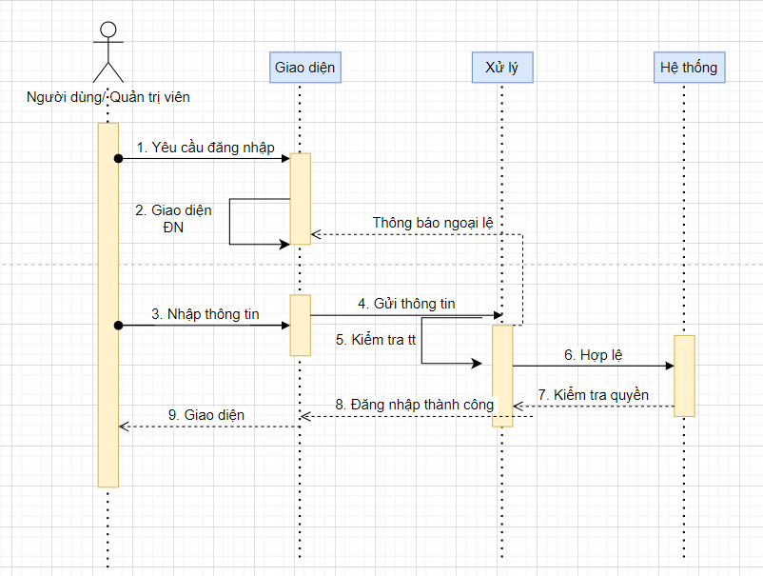

# Hình 2.2. Bảng tuần tự chức năng đăng nhập

2.3.1.3. Thay đổi mật khẩu

|  |  |
| --- | --- |
| **Mục đích** | Thay đổi mật khẩu |
| **Các bước thực hiện** | 1. Yêu cầu đăng nhập 2. Chọn vào mục “Đổi mật khẩu” 3. Nhập mật khẩu cũ (yêu cầu) 4. Nhập mật khẩu mới 5. Nhập lại mật khẩu mới 6. Chọn “Đổi mật khẩu” |
| **Các ngoại lệ** | Yêu cầu mật khẩu phải đủ 6 kí tự và phải có ký tự số và chữ |
| **Tham chiếu** | **Hình 2.3.** Biểu đồ tuần tự chức năng thay đổi mật khẩu |

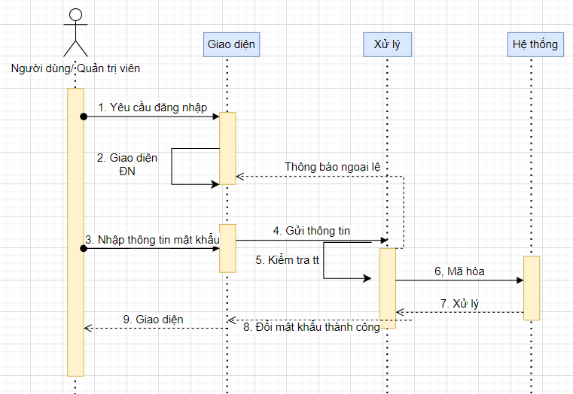

# Hình 2.3. Biểu đồ tuần tự chức năng thay đổi mật khẩu

2.3.1.4. Gửi liên hệ

|  |  |
| --- | --- |
| **Mục đích** | Liên hệ đến website |
| **Các bước thực hiện** | 1. Yêu cầu đăng nhập 2. Chọn vào mục “Liên hệ” 3. Nhập đủ thông tin 4. Chọn “Gửi liên hệ” 5. Hệ thống kiểm tra thông tin |
| **Các ngoại lệ** | Yêu cầu người dùng phải đăng nhập và nhập đầy đủ thông tin |
| **Tham chiếu** | **Hình 2.4.** Biểu đồ tuần tự chức năng gửi liên hệ |

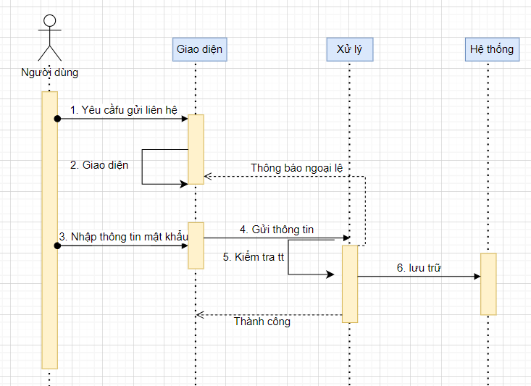

# Hình 2.4. Biểu đồ tuần tự chức năng gửi liên hệ

2.3.1.5. Xem bài viết

|  |  |
| --- | --- |
| **Mục đích** | Xem bài viết, tin tức |
| **Các bước thực hiện** | 1. Chọn mục “Bài viết” 2. Chọn bài viết theo từng danh mục 3. Danh sách bài viết hiển thị và chọn vào tiêu đề bài viết để xem chi tiết 4. Thanh điều hướng sẽ hiển thị các bài viết liên quan đến danh mục bài viết |
| **Các ngoại lệ** | - Yêu cầu người dùng phải đăng nhập và nhập đầy đủ thông tin |
| **Tham chiếu** | **Hình 2.5.** Biểu đồ tuần tự chức năng xem bài viết |

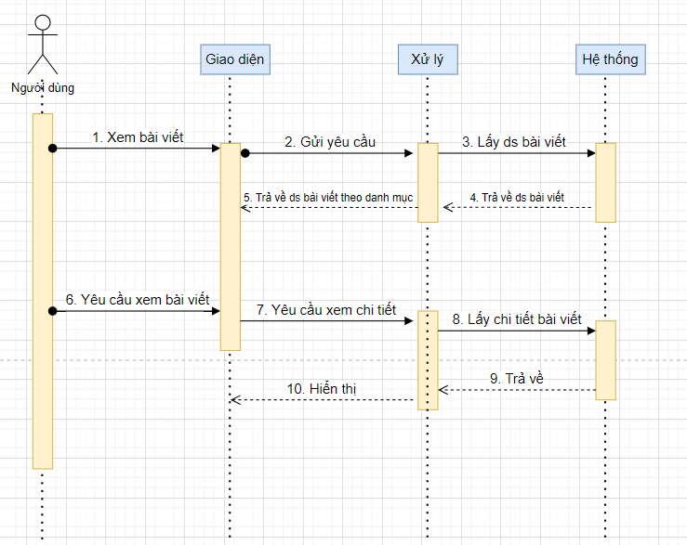

# Hình 2.5. Biểu đồ tuần tự chức năng xem bài viết

2.3.1.6. Thêm giỏ hàng

|  |  |
| --- | --- |
| **Mục đích** | Thêm giỏ hàng và danh sách sản phẩm trong giỏ hàng |
| **Các bước thực hiện** | 1. Thêm giỏ hàng  2. Chọn sản phẩm, có thể chọn hình giỏ hàng ở giao diện  3. Xem thông tin chi tiết sản phẩm  4. Chọn hình giỏ hàng ở thanh điều hướng để xem danh sản giỏ hàng  5. Lựa chọn số lượng sản phẩm |
| **Các ngoại lệ** | Yêu cầu người dùng phải đăng nhập |
| **Tham chiếu** | **Hình 2.6**. Biểu đồ tuần tự chức năng thêm vào giỏ hàng |

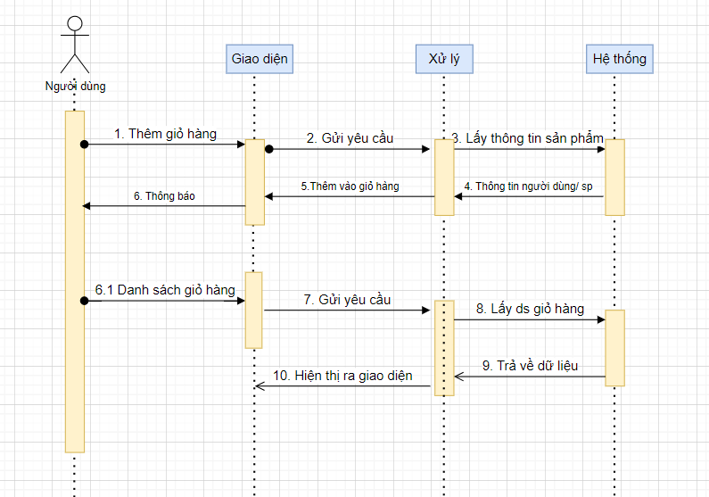

# Hình 2.6. Biểu đồ tuần tự chức năng thêm giỏ hàng

2.3.1.7. Thanh toán

|  |  |
| --- | --- |
| **Mục đích** | Thêm giỏ hàng và danh sách sản phẩm trong giỏ hàng |
| **Các bước thực hiện** | 1. Vào giỏ hàng 2. Lựa chọn những sản phẩm cần thanh toán trong giỏ hàng 3. Chọn “Mua hàng” 4. Hệ thông chuyển đến trang thanh toán và yêu cầu nhập đầy đủ thông tin và địa chỉ nhận hàng 5. Hệ thống gửi thông tin đơn hàng vào email người dùng |
| **Các ngoại lệ** | Yêu cầu người dùng phải đăng nhập |
| **Tham chiếu** | **Hình 2.7.** Biểu đồ tuần tự chức năng thanh toán |

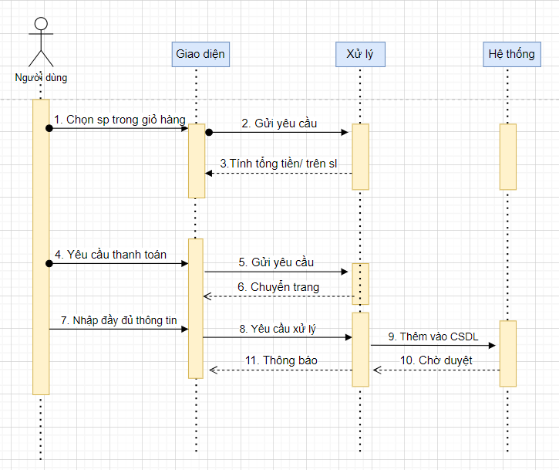

**Hình 2.7**. Biểu đồ tuần tự chức năng thanh toán

### *2.3.2. Chức năng của quản trị viên*

*2.3.2.1. Thêm mới sản phẩm*

|  |  |
| --- | --- |
| **Mục đích** | Nhập thêm thông tin mặt hàng vào hệ thống để quản lý |
| **Các bước thực hiện** | 1. Đăng nhập vào hệ thống 2. Truy cập “Thêm sản phẩm” chọn “Thêm sản phẩm” 3. Nhập đầy đủ các thông tin vào các trường 4. Chọn “Thêm” |
| **Các bước bổ sung** | Tại bước 4, nếu thông tin bị trống hoặc không đúng định dạng hệ thống sẽ yêu cầu nhập lại dữ liệu |
| **Tham chiếu** | **Hình 2.8.** Biểu đồ tuần tự chức năng thêm sản phẩm |

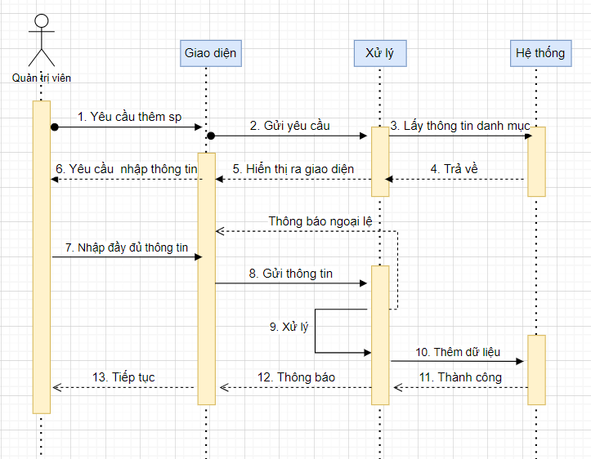

**Hình 2.8.** Biểu đồ tuần tự chức năng thêm mới sản phẩm

2.3.2.2. Phần quyền cho người dùng

|  |  |
| --- | --- |
| **Mục đích** | Phân quyền truy cập cho người dùng |
| **Các bước thực hiện** | 1. Đăng nhập vào hệ thống 2. Truy cập “Quản lý người dùng” 3. Chọn cột quyền của người dùng muốn cấp 4. Một hộp thoại hiện ra và lựa chọn các quyền 5. Chọn “Thêm” |
| **Các ngoại lệ** | Yêu cầu người dùng phải đăng nhập |
| **Tham chiếu** | **Hình 2.9.** Biểu đồ tuần tự chức năng cấp quyền truy cập |

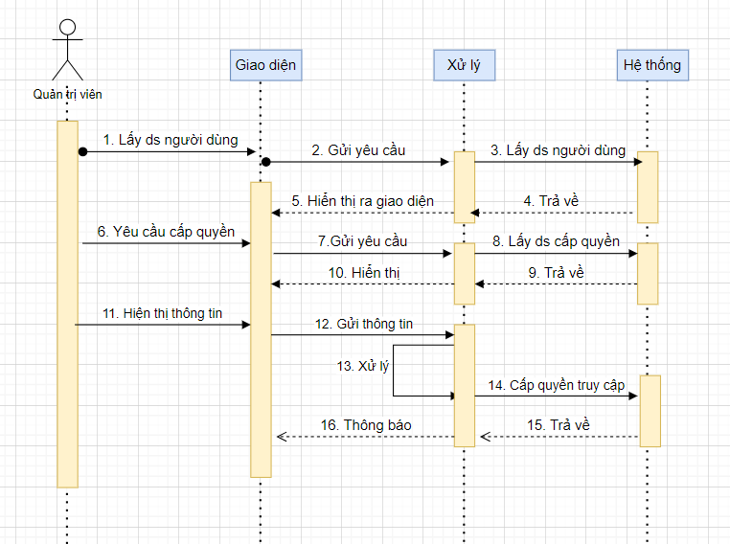

**Hình 2.9.** Biểu đồ tuần tự chức năng cấp quyền truy cập

2.3.2.3. Đăng bài viết, tin tức

|  |  |
| --- | --- |
| **Mục đích** | Đăng bài viết, tin tức |
| **Các bước thực hiện** | 1. Đăng nhập vào hệ thống 2. Truy cập “Bài viết” chọn “Danh sách bài viết” 3. Chọn “Thêm mới” 4. Một hộp thoại hiện ra đăng bài mở ra 5. Chọn “Đăng” |
| **Các ngoại lệ** | Yêu cầu người dùng phải đăng nhập |
| **Tham chiếu** | **Hình 2.10.** Biểu đồ tuần tự chức năng đăng bài viết |

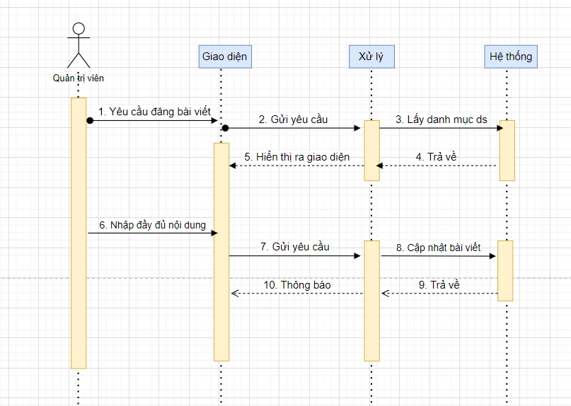

**Hình 2.10.** Biểu đồ tuần tự chức năng đăng bài viết

2.3.3. Biểu đồ trạng thái

2.3.3.1. Biểu đồ trạng thái đặt hàng

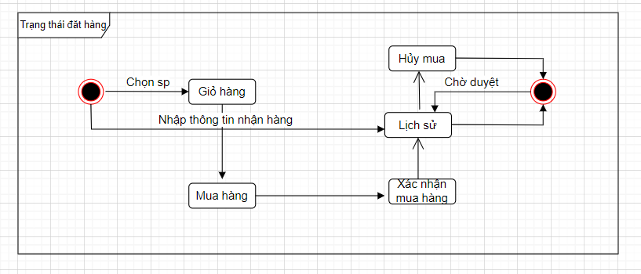

**Hình 2.11.** Biểu đồ trạng thái mua hàng

Biểu đồ trạng thái đặt hàng có thể diễn tả lại như sau: Biểu đồ có 4 trạng thái chính là: Giỏ hàng, mua hàng, xác nhận, lịch sử, hủy đơn.

A, Giỏ hàng: Từ giỏ hàng, khách hàng lựa chọn những sản phẩm mà muốn mua từ giỏ hàng.

B, Mua hàng: sau khi chọn mua hàng từ giỏ hàng hệ thống sẽ xử lý những sản phẩm mà đã lựa chọn ở giỏ hàng và chuyển đến trang thanh toán.

C, Xác nhận mua hàng: Để chắc chắn là bạn đã đồng ý mua và chọn hình thức thanh toán.

D, Lịch sử: Thông tin mua hàng sẽ được chuyển vào lịch sử mua hàng để quản lý và theo dõi đơn hàng.

E, Hủy đơn: Khách hàng truy cập vào lịch sử và lựa chọn hủy đơn và điền lý do hủy đơn.

**2.4. Thiết kế hệ thống bán Laptop**

***2.4.1. Cấu trúc giao diện***

2.4.1.1. Giao diện trang chủ

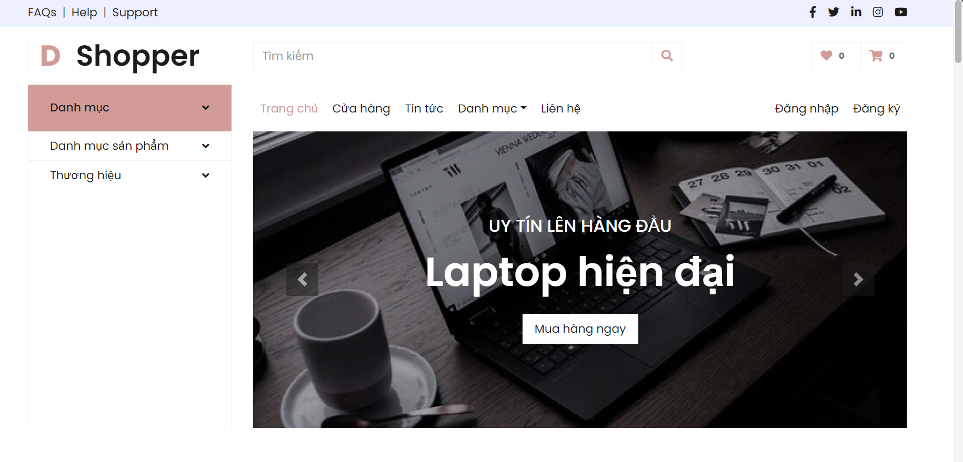

**Hình 2.11.** Giao diện trang chủ

2.4.1.2. Giao diện danh mục sản phẩm máy tính

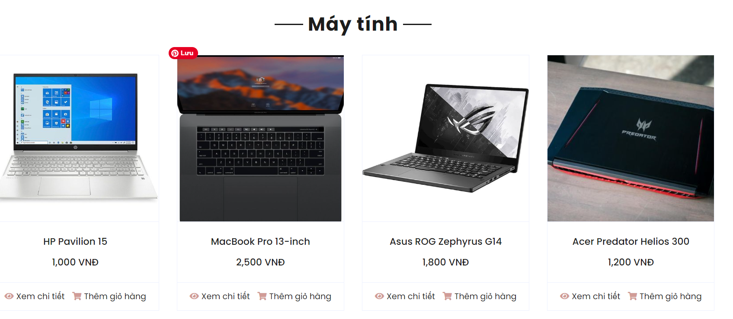

**Hình 2.12.** Giao diện danh mục sản phẩm máy tính

2.4.1.3. Giao diện trang thương hiệu

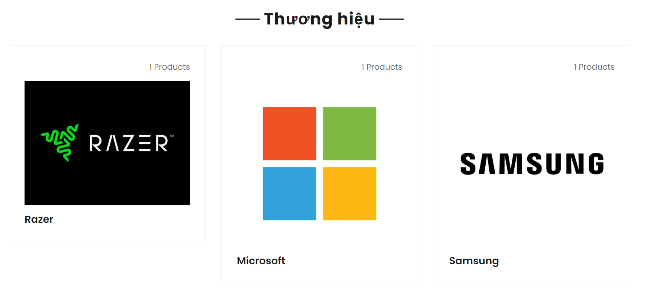

**Hình 2.13.** Giao diện trang thương hiệu

2.4.1.4. Giao diện trang cửa hàng

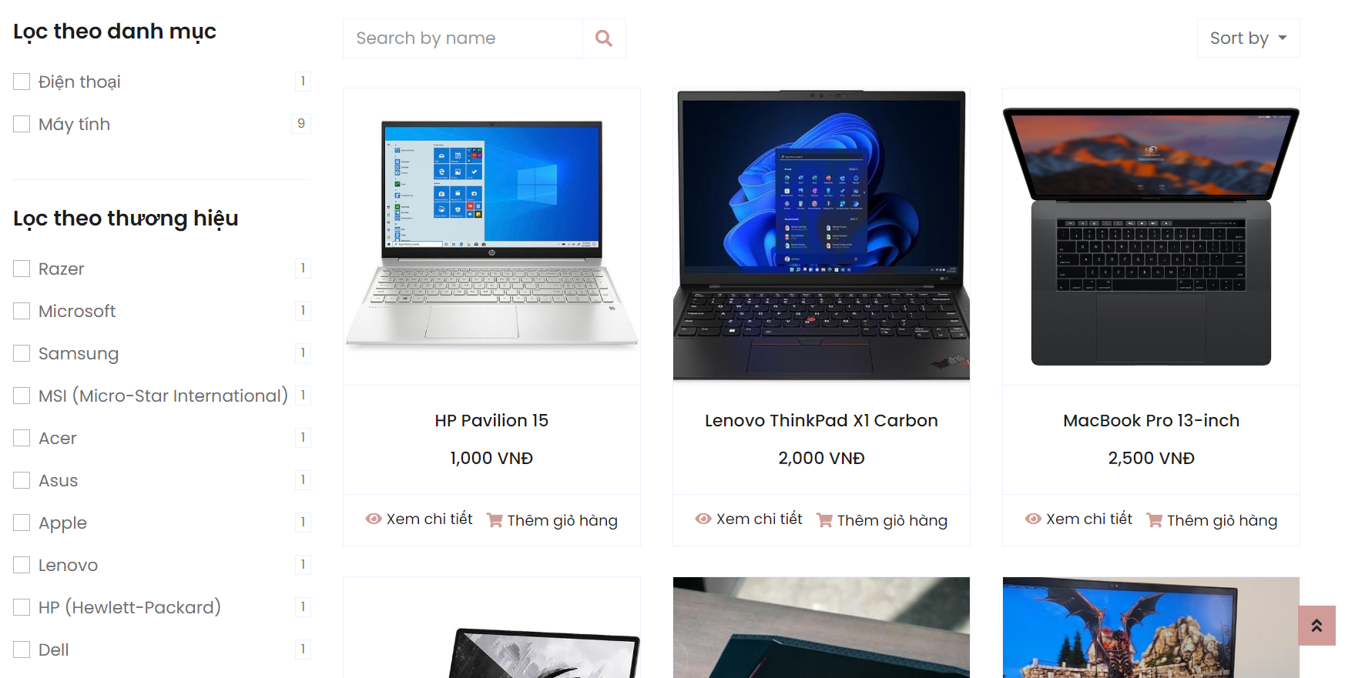

**Hình 2.14.** Giao diện trang cửa hàng

2.4.1.5. Giao diện trang đăng ký

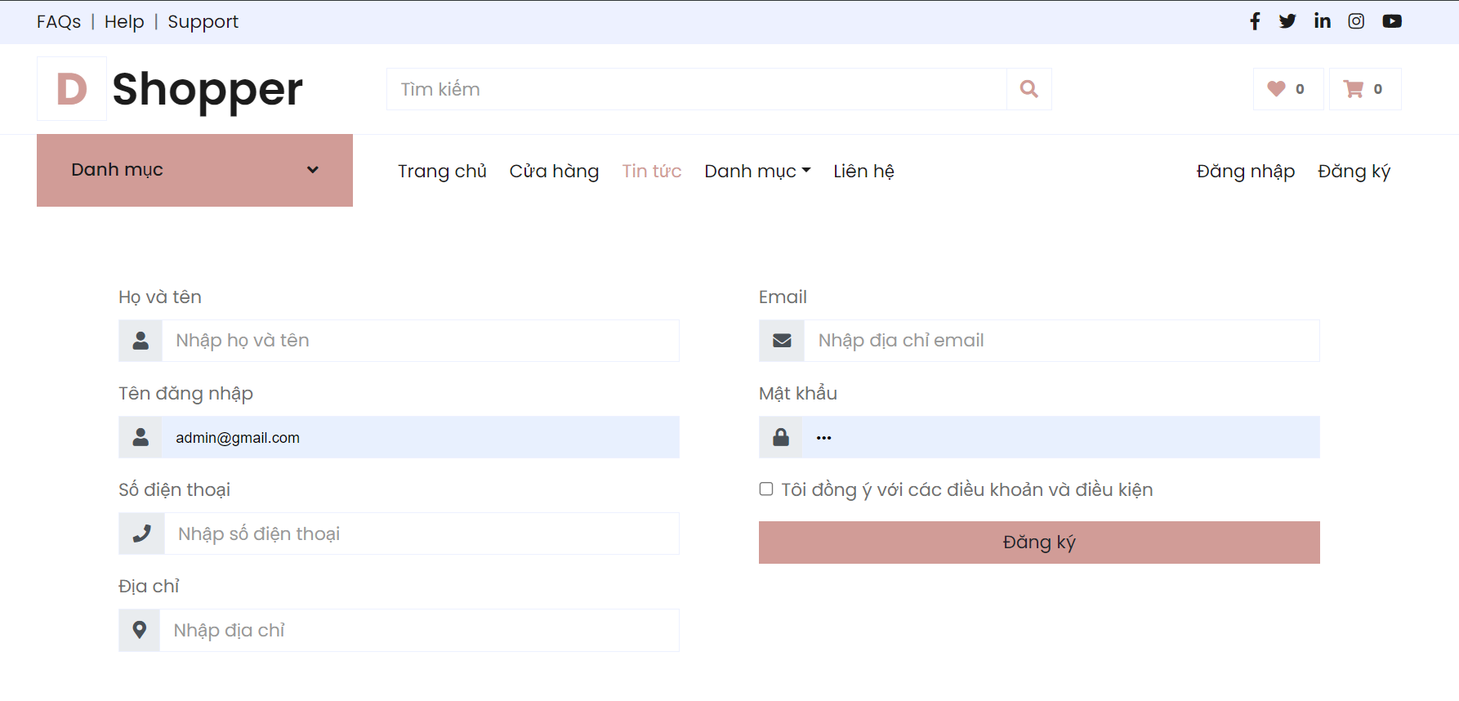

**Hình 2.15.** Giao diện trang đăng ký

2.4.1.6. Giao diện trang đăng nhập

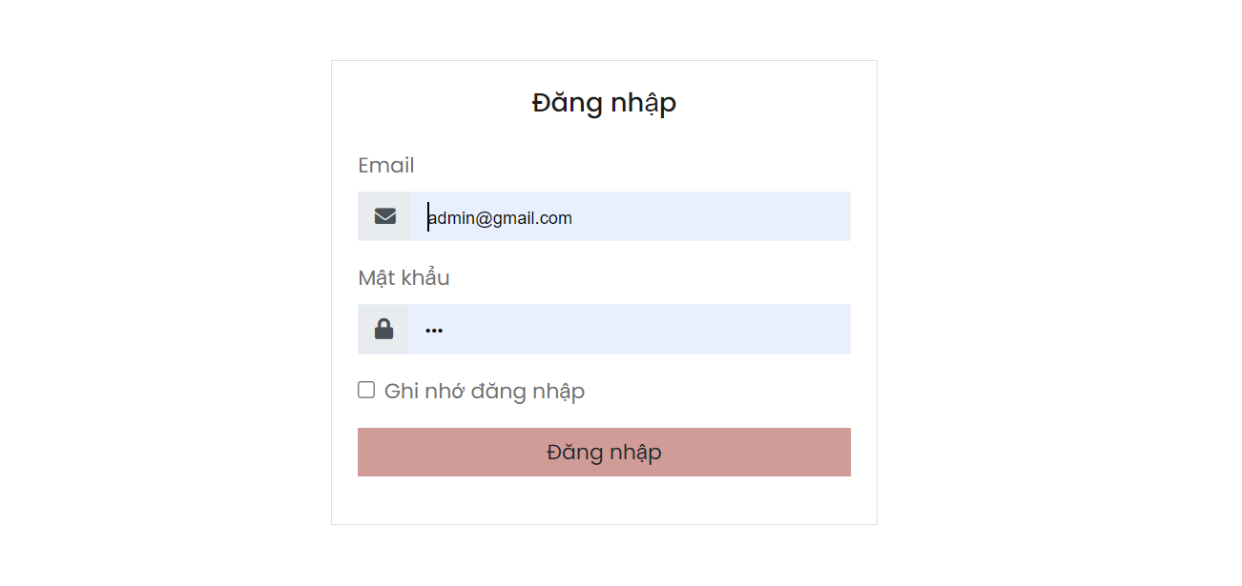

**Hình 2.16.** Giao diện trang đăng nhập

2.4.1.7. Giao diện trang liên hệ

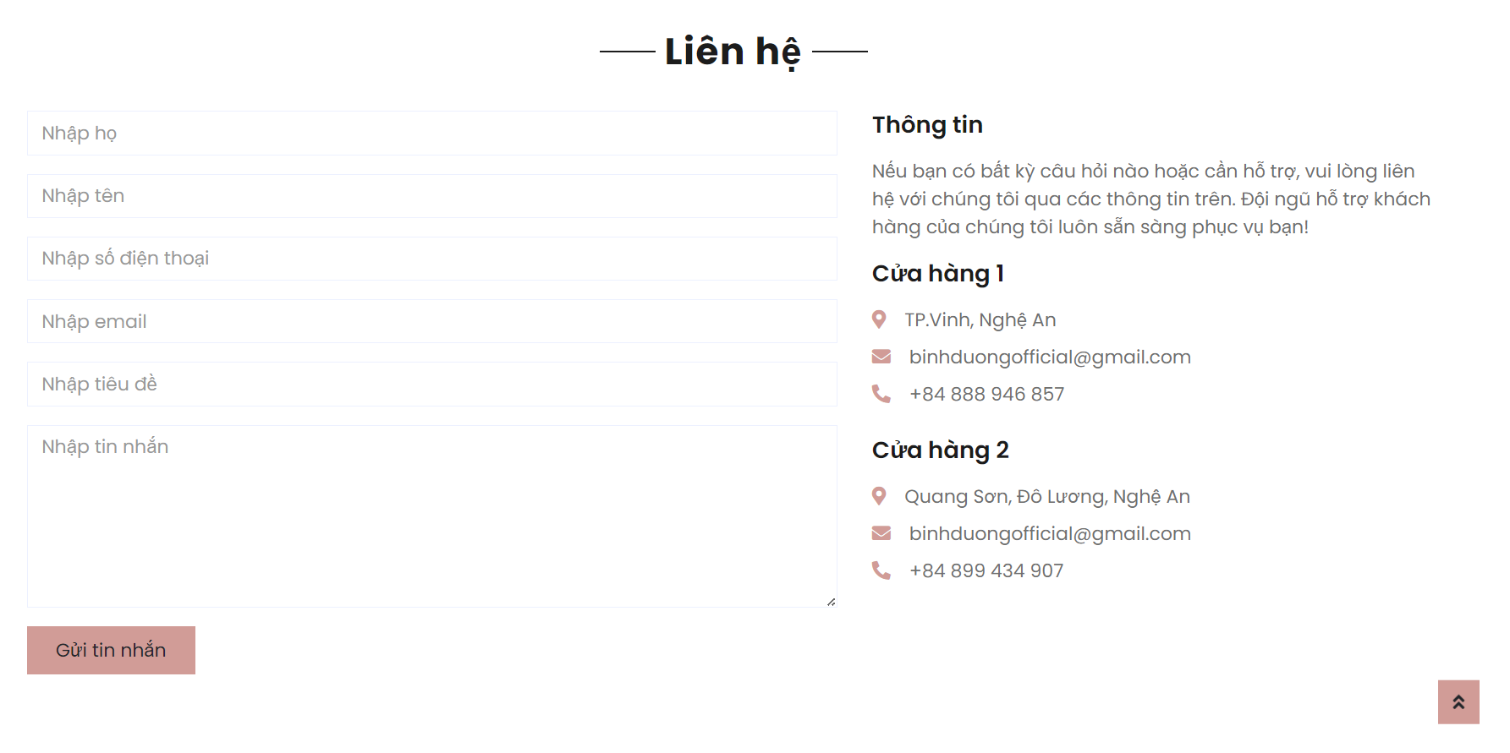

**Hình 2.17.** Giao diện trang liên hệ

2.4.1.8. Giao diện trang điền thông tin gửi hàng

# 

**Hình 2.18.** Giao diện trang điền thông tin gửi hàng

2.4.1.9. Giao diện trang giỏ hàng

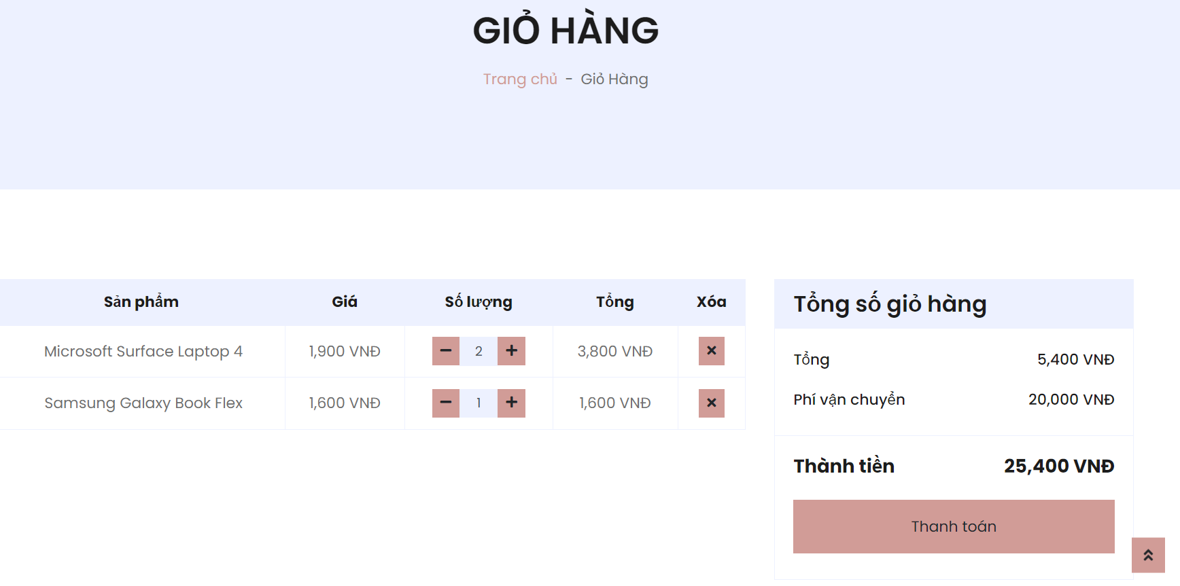

**Hình 2.19.** Giao diện trang giỏ hàng

2.4.1.10. Giao diện trang thanh toán

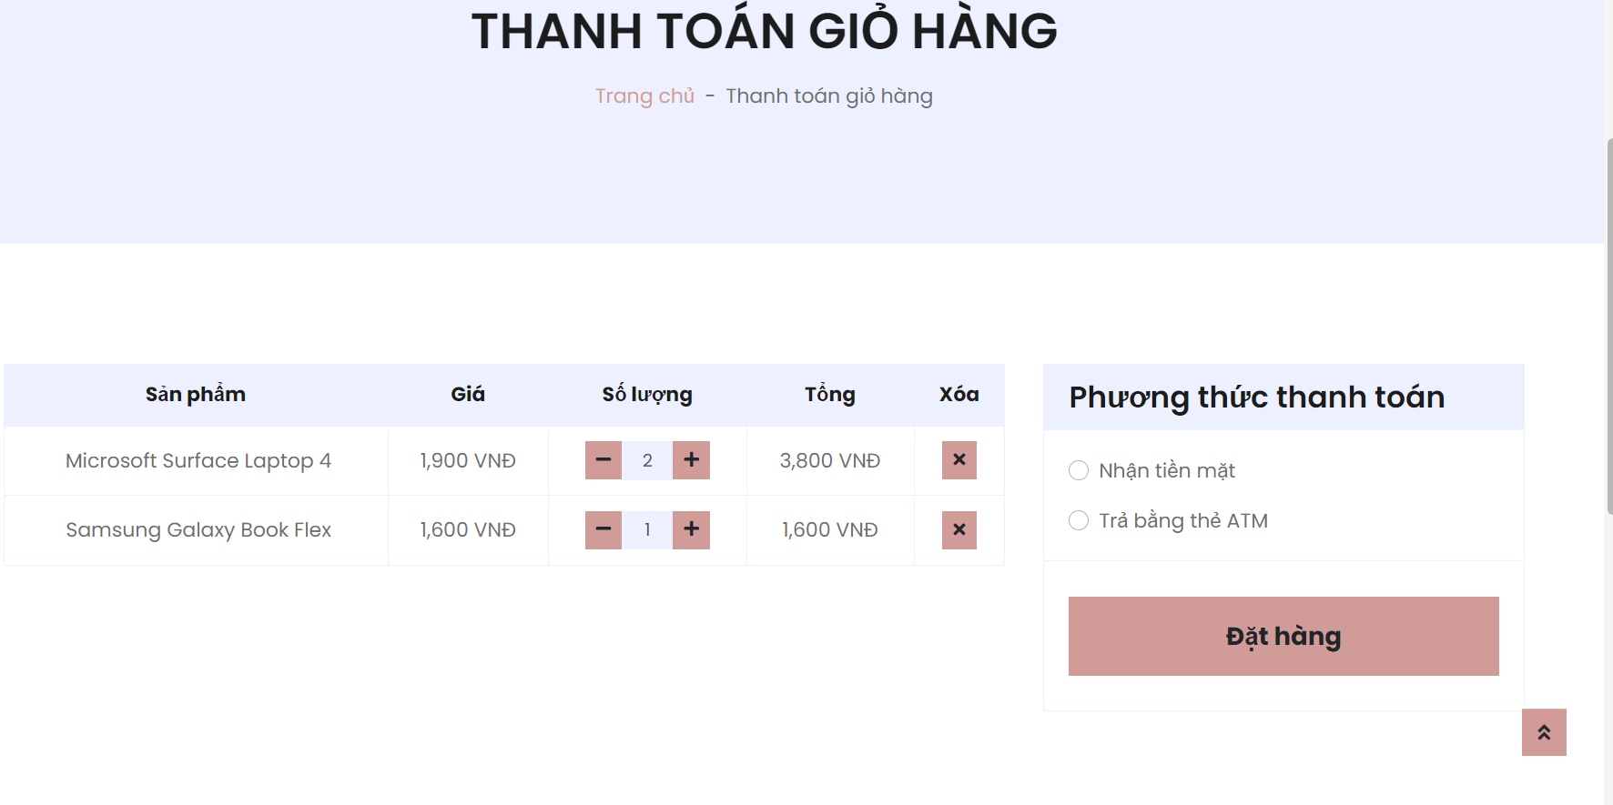

**Hình 2.20.** Giao diện thanh toán

2.4.1.11. Giao diện trang lịch sử đơn hàng

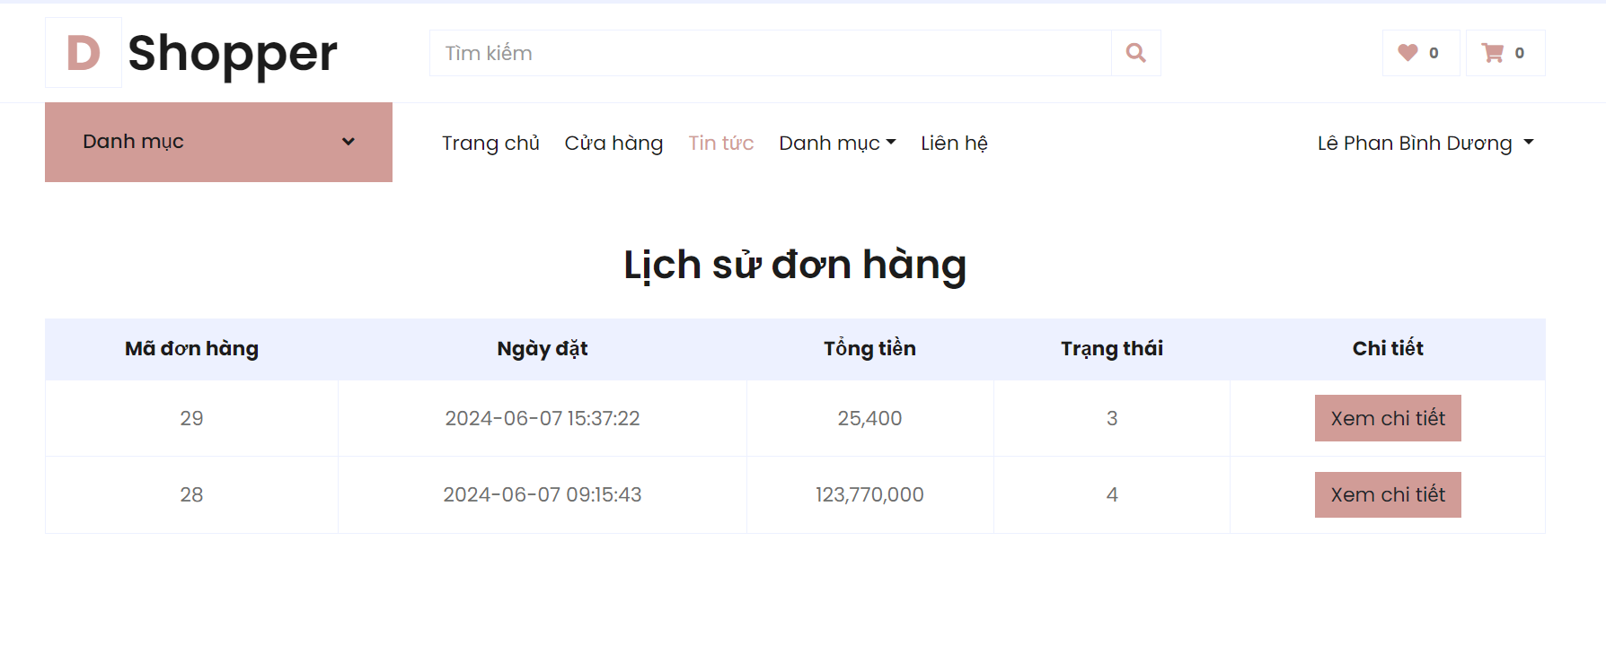

**Hình 2.21.** Giao diện lịch sử đơn hàng

2.4.1.12. Giao diện trang quản trị

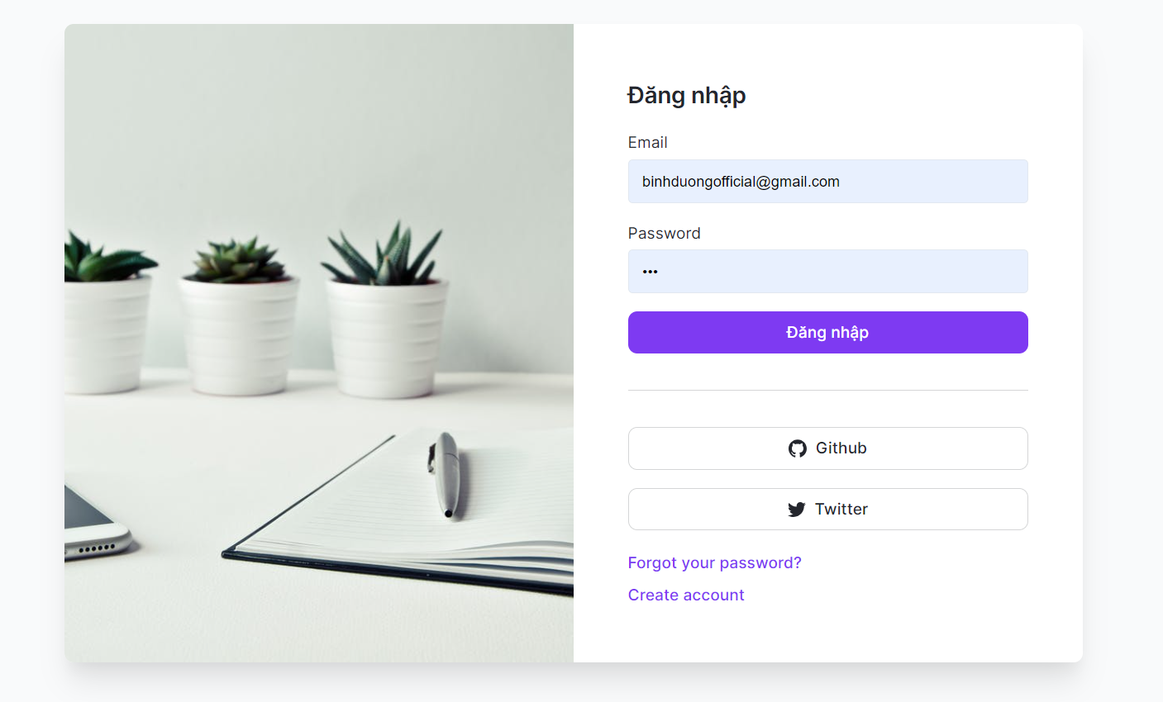

# Hình 2.22. Giao diện trang đăng nhập

2.4.1.13. Giao diện trang quản trị bài viết

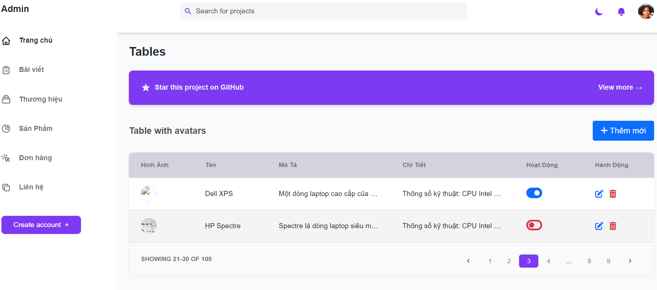

# Hình 2.23. Giao diện trang quản trị bài viết

2.4.1.14. Giao diện trang quản trị thương hiệu

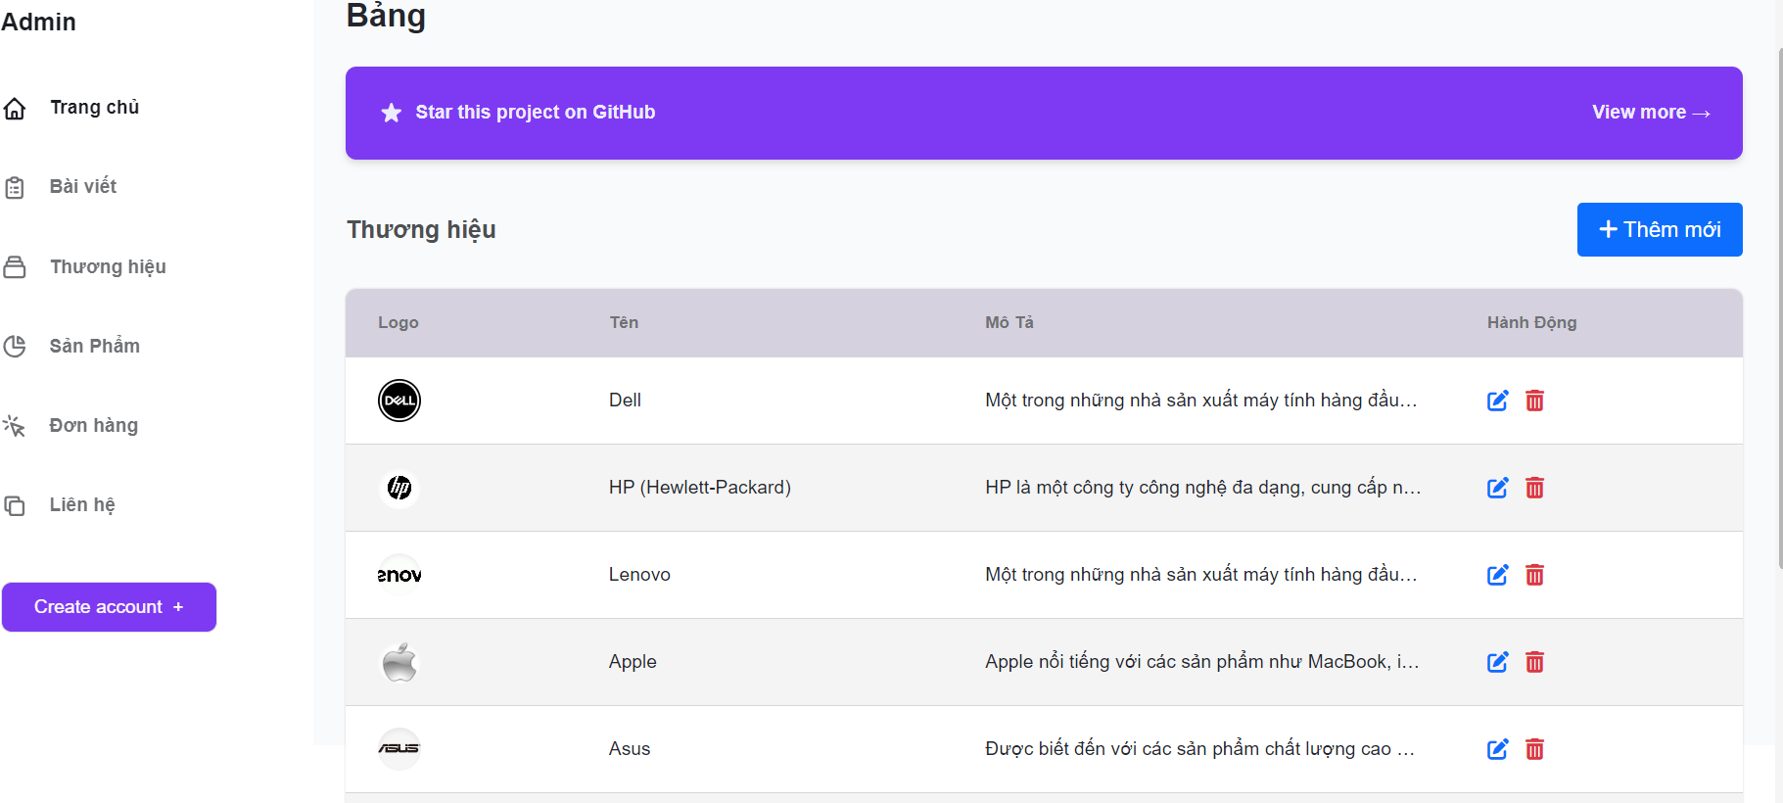

# Hình 2.24. Giao diện trang quản trị thương hiệu

2.4.1.15. Giao diện trang quản trị sản phẩm

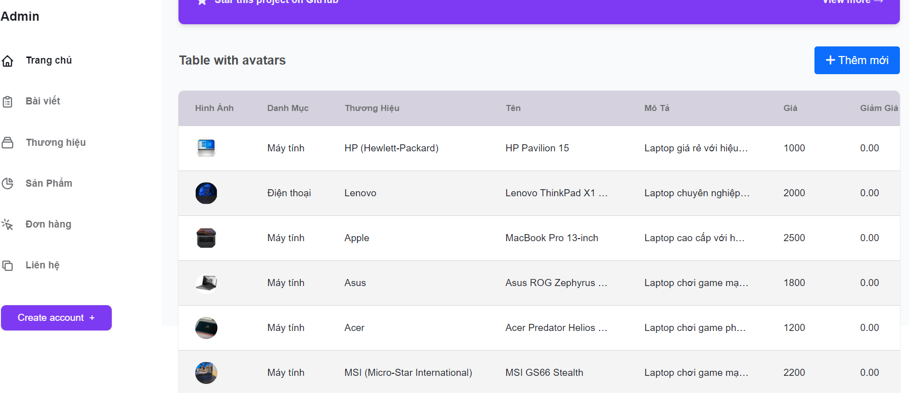

# Hình 2.25. Giao diện trang quản trị sản phẩm

2.4.1.16. Giao diện trang quản trị đơn hàng

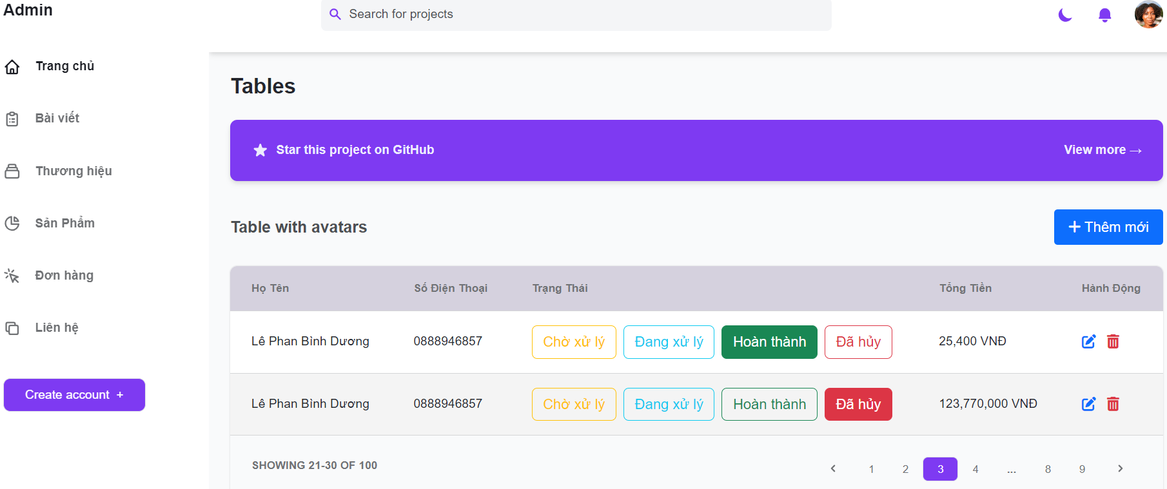

# Hình 2.26. Giao diện trang quản trị đơn hàng

2.4.1.17. Giao diện trang quản trị liên hệ

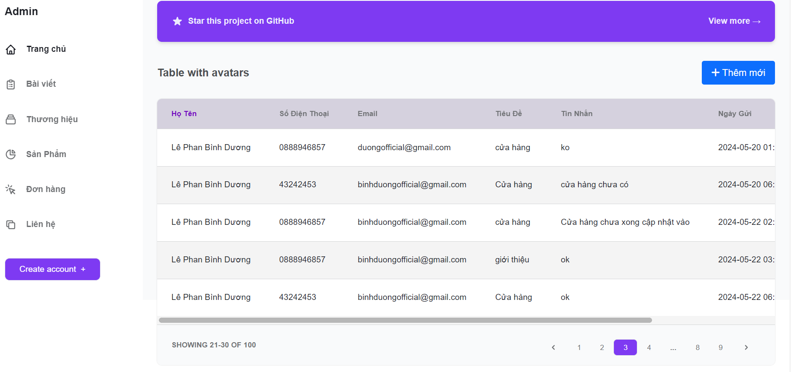

# Hình 2.27. Giao diện trang quản trị liên hệ

## 2.5. Bảng dữ liệu

2.5.1. Bảng tb_cart

|  |  |  |  |  |  |  |
| --- | --- | --- | --- | --- | --- | --- |
| **STT** | **Diễn giải** | **Tên trường** | **Kiểu** | **Mặc định** | **Ràng buộc** | **Ghi chú** |
| 1 | Id giỏ hàng | CartId | int(10) |  | PK |  |
| 2 | Tên người dùng | UserId | int(10) |  | Not null |  |
| 3 | Mã sản phẩm | ProductId | int(10) |  |  |  |
| 4 | Số lượng | Quantity | int(11) |  |  |  |
| 5 | Thời gian tạo | created_at | timestamp |  |  |  |
| 6 | Thời gian sửa | updated_at | timestamp |  |  |  |

Bảng 2.1: Bảng tb_cart

2.5.2. Bảng tb_color

|  |  |  |  |  |  |  |
| --- | --- | --- | --- | --- | --- | --- |
| **STT** | **Diễn giải** | **Tên trường** | **Kiểu** | **Mặc định** | **Ràng buộc** | **Ghi chú** |
| 1 | Id màu | ColorId | int(11) |  | PK |  |
| 2 | Tên màu | ColorName | varchar(50) |  | Not null |  |
| 3 | Sự miêu tả | Description | varchar(10) |  |  |  |

Bảng 2.2: Bảng tb_color

2.5.3. Bảng tb_contact

|  |  |  |  |  |  |  |
| --- | --- | --- | --- | --- | --- | --- |
| **STT** | **Diễn giải** | **Tên trường** | **Kiểu** | **Mặc định** | **Ràng buộc** | **Ghi chú** |
| 1 | Id liên hệ | ContactId | int(10) |  | PK |  |
| 2 | Tên đầu tiên | FirstName | varchar(50) |  | Not null |  |
| 3 | Họ | LastName | varchar(50) |  |  |  |
| 4 | Điện thoại | Phone | varchar(50) |  |  |  |
| 5 | Email | Email | varchar(150) |  |  |  |
| 6 | Tên chủ đề | SubjectName | varchar(50) |  |  |  |
| 7 | Tin nhắn | Message | text |  |  |  |
| 8 | Được đọc | IsRead | Tinyint(1) |  |  |  |
| 9 | Thời gian tạo | created_at | timestamp |  |  |  |
| 10 | Thời gian sửa | updated_at | timestamp |  |  |  |

Bảng 2.3: Bảng tb_contact

2.5.4. Bảng tb_order

|  |  |  |  |  |  |  |
| --- | --- | --- | --- | --- | --- | --- |
| **STT** | **Diễn giải** | **Tên trường** | **Kiểu** | **Mặc định** | **Ràng buộc** | **Ghi chú** |
| 1 | Id đơn hàng | OrdertId | int(10) |  | PK |  |
| 2 | Tên người dùng | UserId | int(10) |  | Not null |  |
| 3 | Mã vận chuyển | ShippingId | int(10) |  |  |  |
| 4 | Id thanh toán | PaymentId | int(10) |  |  |  |
| 5 | Tổng cộng | Total | varchar(50) |  |  |  |
| 6 | Trạng thái | Status | Tinyint(1) |  |  |  |
| 7 | Thời gian tạo | created_at | timestamp |  |  |  |
| 8 | Thời gian sửa | updated_at | timestamp |  |  |  |

Bảng 2.4: Bảng tb_order

2.5.5. Bảng tb­_orderdetails

|  |  |  |  |  |  |  |
| --- | --- | --- | --- | --- | --- | --- |
| **STT** | **Diễn giải** | **Tên trường** | **Kiểu** | **Mặc định** | **Ràng buộc** | **Ghi chú** |
| 1 | Id ct đơn hàng | OrderDetailsId | int(10) |  | PK |  |
| 2 | Id đơn hàng | OrderrId | int(10) |  | Not null |  |
| 3 | Id sản phẩm | ProductId | int(10) |  |  |  |
| 4 | Tên sản phẩm | ProductName | varchar(255) |  |  |  |
| 5 | Gía sản phẩm | ProductPrice | double |  |  |  |
| 6 | Chất lượng sp | ProductQuantity | int(11) |  |  |  |
| 7 | Thời gian tạo | created_at | timestamp |  |  |  |
| 8 | Thời gian sửa | updated_at | timestamp |  |  |  |

Bảng 2.5: Bảng tb_orderdetals

2.5.6. Bảng tb_payment

|  |  |  |  |  |  |  |
| --- | --- | --- | --- | --- | --- | --- |
| **STT** | **Diễn giải** | **Tên trường** | **Kiểu** | **Mặc định** | **Ràng buộc** | **Ghi chú** |
| 1 | Id thanh toán | PaymentId | int(10) |  | PK |  |
| 2 | Phương pháp | Method | varchar(255) |  | Not null |  |
| 3 | Trạng thái | Status | varchar(50) |  |  |  |
| 4 | Thời gian tạo | created_at | timestamp |  |  |  |
| 5 | Thời gian sửa | updated_at | timestamp |  |  |  |

Bảng 2.6: Bảng tb_payment

2.5.7. Bảng tb_post

|  |  |  |  |  |  |  |
| --- | --- | --- | --- | --- | --- | --- |
| **STT** | **Diễn giải** | **Tên trường** | **Kiểu** | **Mặc định** | **Ràng buộc** | **Ghi chú** |
| 1 | Id blog | BlogId | int(10) |  | PK |  |
| 2 | Tên | Name | varchar(250) |  | Not null |  |
| 3 | Sự miêu tả | Description | varchar(4000) |  |  |  |
| 4 | Chi tiết | Details | text |  |  |  |
| 5 | Ảnh | Image | varchar(500) |  |  |  |
| 6 | Đang hoạt động | IsActive | int(11) |  |  |  |
| 7 | Thời gian tạo | created_at | timestamp |  |  |  |
| 8 | Thời gian sửa | updated_at | timestamp |  |  |  |

Bảng 2.7: Bảng tb_post

### 2.5.8. Bảng tb_product

|  |  |  |  |  |  |  |
| --- | --- | --- | --- | --- | --- | --- |
| **STT** | **Diễn giải** | **Tên trường** | **Kiểu** | **Mặc định** | **Ràng buộc** | **Ghi chú** |
| 1 | Id sản phẩm | ProductId | int(10) |  | PK |  |
| 2 | Danh mục sp | CategoryProductid | int(10) |  | Not null |  |
| 3 | Tên | Name | varchar(150) |  |  |  |
| 4 | Người bán hàng | IsBestSeller | tinyint(1) |  |  |  |
| 5 | Nóng | Ishot | tinyint(1) |  |  |  |
| 6 | Mới | IsNew | tinyint(1) |  |  |  |
| 7 | Gía | Price | int(11) |  |  |  |
| 8 | Giam giá | PriceDiscount | decimak(5,2) |  |  |  |
| 9 | Số lượng | Quantity | int(11) |  |  |  |
| 10 | Thêm hình ảnh | Thumbnail | varchar(100) |  |  |  |
| 11 | Thương hiệu | Trademarkid | int(10) |  |  |  |
| 12 | Sự miêu tả | Description | varchar(500) |  |  |  |
| 13 | Đang hoạt động | IsActive | tinyint(1) |  |  |  |

Bảng 2.8: Bảng tb_product

### 2.5.9. Bảng tb_Categoryproduct

|  |  |  |  |  |  |  |
| --- | --- | --- | --- | --- | --- | --- |
| **STT** | **Diễn giải** | **Tên trường** | **Kiểu** | **Mặc định** | **Ràng buộc** | **Ghi chú** |
| 1 | Danh mục sp | CategoryProductId | int(10) |  | PK |  |
| 2 | Tên | Name | varchar(60) |  | Not null |  |
| 3 | Đang hoạt động | IsActive | tinyint(1) |  |  |  |

Bảng 2.9: Bảng tb_ Categoryproduct

2.5.10. Bảng tb_productcolor

|  |  |  |  |  |  |  |
| --- | --- | --- | --- | --- | --- | --- |
| **STT** | **Diễn giải** | **Tên trường** | **Kiểu** | **Mặc định** | **Ràng buộc** | **Ghi chú** |
| 1 | Id màu sp | ProductColorId | int(10) |  | PK |  |
| 2 | Màu | ColorId | int(10) |  | Not null |  |
| 3 | Id sản phẩm | ProductId | int(10) |  |  |  |
| 4 | Sự miêu tả | Description | varchar(100) |  |  |  |

Bảng 2.10: Bảng tb_ productcolor

2.5.11. Bảng tb_review

|  |  |  |  |  |  |  |
| --- | --- | --- | --- | --- | --- | --- |
| **STT** | **Diễn giải** | **Tên trường** | **Kiểu** | **Mặc định** | **Ràng buộc** | **Ghi chú** |
| 1 | Id đánh giá | ReviewId | int(10) |  | PK |  |
| 2 | Id sản phẩm | ProductId | int(10) |  | Not null |  |
| 3 | Tên người dùng | UserId | int(10) |  |  |  |
| 4 | Xếp hạng | Rating | int(11) |  |  |  |
| 5 | Bình luận | Comment | Varxhar(250) |  |  |  |
| 6 | Ngày tạo ra | CreatedDate | timestamp |  |  |  |

Bảng 2.11: Bảng tb_ productcolor

2.5.12. Bảng tb_roleId

|  |  |  |  |  |  |  |
| --- | --- | --- | --- | --- | --- | --- |
| **STT** | **Diễn giải** | **Tên trường** | **Kiểu** | **Mặc định** | **Ràng buộc** | **Ghi chú** |
| 1 | Id vai trò | RoleId | int(10) |  | PK |  |
| 2 | Tên vai trò | RoleName | varchar(50) |  | Not null |  |
| 6 | Sự miêu tả | Description | varchar(50) |  |  |  |

## Bảng 2.12: Bảng tb_role

## 2.6. Sơ đồ quan hệ giữa các bảng dữ lệu

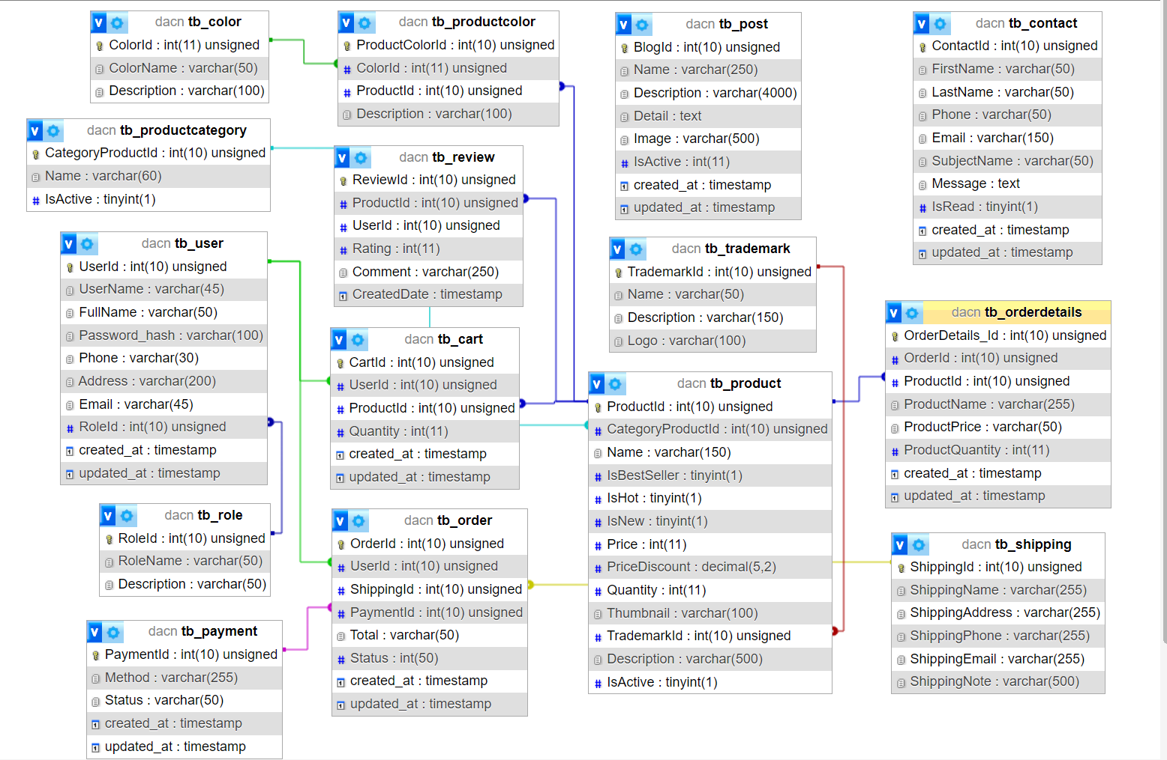

# Hình 2.27. Sơ đồ quan hệ

# CHƯƠNG 3. TRIỂN KHAI VÀ ĐÁNH GIÁ HỆ THỐNG

## 3.1 Triển khai hệ thống

Khi học bất cứ một ngôn ngữ lập trình nào đó thì điều quan trọng nhất chính là cần có một phần mềm soạn thảo code phù hợp. Con người code sẽ cần phải có một môi trường soạn thảo code tốt, giúp dễ dàng lập trình và phát hiện lỗi. Tùy thuộc vào cách sử dụng và độ quen thuộc mà con người code sẽ chọn những trình biên tập phù hợp với mình. Có rất nhiều lập trình phổ biến như Java, C#, ... Sau khi nhận đồ án học phần công nghệ phần mềm thì em bắt đầu vào triền khai công việc. Đầu tiên là xác nhận đề tài và chọn phần mềm để triển khai đề tài. Và em quyết định dùng công nghệ PHP để xây dựng phần mềm quản lý trong đồ án học phần công nghệ phần mềm này.

### 3.1.1. Lựa chọn công nghệ

Visual Studio Code là một trong những công cụ hỗ trợ lập trình website rất nổi tiếng nhất hiện nay của Mcrosoft. Visual Studio là một phần mềm lập trình hệ thống được sản xuất trực tiếp từ Microsoft. Từ khi ra đời đến nay, Visual Studio đã có rất nhiều các phiên bản sử dụng khác nhau. Điều đó, giúp cho người dùng có thể lựa chọn được phiên bản tương thích với dòng máy của mình cũng như cấu hình sử dụng phù hợp nhất. Bên cạnh đó, Visual Studio code còn cho phép người dùng có thể tự chọn lựa giao diện chính cho máy của mình tùy thuộc vào nhu cầu sử dụng.

Là một trình biên tập mã. Nó hỗ trợ nhiều ngôn ngữ và chức năng tùy vào ngôn ngữ sử dụng theo như trong bảng sau. Nhiều chức năng của Visual Studio Code không hiển thị ra trong các menu tùy chọn hay giao diện người dùng. Thay vào đó, chúng được gọi thông qua khung nhập lệnh hoặc qua một tập tin .json (ví dụ như tập tin tùy chỉnh của người dùng). Khung nhập lệnh là một giao diện theo dòng lệnh. Tuy nhiên, nó biến mất khi người dùng nhấp bất cứ nơi nào khác, hoặc nhấn tổ hợp phím để tương tác với một cái gì đó ở bên ngoài đó. Khi thực hiện những điều trên thì quá trình xử lý dòng lệnh đó sẽ bị hủy.

Hình 3.1: Giao diện visual studio code

Xampp là chương trình tạo máy chủ Web (Web Server) được tích hợp sẵn Apache, PHP, MySQL, FTP Server, Mail Server và các công cụ như phpMyAdmin. Không như Appserv, Xampp có chương trình quản lý khá tiện lợi, cho phép chủ động bật tắt hoặc khởi động lại các dịch vụ máy chủ bất kỳ lúc nào.

Xampp là một chương trình mã nguồn mở máy chủ web đa nền được phát triển bởi Apache Friends, bao gồm chủ yếu là Apache HTTP Server, MariaDB database, và interpreters dành cho những đối tượng sử dụng ngôn ngữ PHP và Perl. Xampp là viết tắt của Cross-Platform (đa nền tảng-X), Apache (A), MariaDB (M), PHP (P) và Perl (P). Nó phân bố Apache nhẹ và đơn giản, khiến các lập trình viên có thể dễ dàng tạo ra máy chủ web local để kiểm tra và triển khai trang web của mình. Tất cả mọi thứ cần cho phát triển một trang web - Apache (ứng dụng máy chủ), Cơ sở dữ liệu (MariaDB) và ngôn ngữ lập trình (PHP) được gói gọn trong 1 tệp. Xampp cũng là 1 chương trình đa nền tảng vì nó có thể chạy tốt trên cả Linux, Windows và MacOS. Hầu hết việc triển khai máy chủ web thực tế đều sử dụng cùng thành phần như XAMPP nên rất dễ dàng để chuyển từ máy chủ local sang máy chủ online.

XAMPP hoạt động dựa trên sự tích hợp của 5 phần mềm chính là Cross-Platform (X), Apache (A), MariaDB (M), PHP (P) và Perl (P), nên tên gọi XAMPP cũng là viết tắt từ chữ cái đầu của 5 phần mềm này. Ưu điểm lớn nhất của XAMPP là không phải trả phí bản quyền và sử dụng mã nguồn mở, bên cạnh đó cấu hình của web server này tương đối đơn giản, gọn nhẹ nên được sử dụng ngày càng phổ biến hiện nay. Hầu như công ty nào lớn cũng cần xây dựng một hệ thống để lưu trữ cơ sở dữ liệu. Mọi thứ trong cơ sở dữ liệu này sẽ được diễn tả ra thành nhiều bảng, có mối quan hệ với nhau. Để truy vấn và lấy dữ liệu từ các bảng này nhằm tổng hợp thành thông tin nào đó, người ta dùng đến SQL thông qua các câu query.

Hình 3. 2: Giao diện Xampp

### 3.1.2. Ngôn ngữ lập trình

Ngôn ngữ lập trình PHP (viết tắt của từ Hypertext Preprocessor) là ngôn ngữ lập trình đa mục đích được phát triển từ đầu năm 1994. PHP là một ngôn ngữ kịch bản với mã nguồn mở, chạy ở bên Server và được dùng để tạo ra các ứng dụng phát triển Web. Cho đển ngày nay, ngôn ngữ PHP đã được nhiều người sử dụng để phát triển các ứng dụng phần mềm thông qua lập trình Web đặc điểm của ngôn ngữ PHP là sử dụng mã nguồn mở, dễ dàng nhúng vào HTML đế lập trình ra được một Web.. Như nói ở trên, PHP là loại ngôn ngữ lập trình phổ biến nhất được dùng để phát triển các ứng dụng Web. Bởi đây là ngôn ngữ cực kì thân thiện và có độ tương thích cao với rất loại ngôn ngữ và trình duyệt web. Ngôn ngữ PHP được sử dụng miễn phí nên được rất nhiều doanh nghiệp sử dụng để tiết kiệm được chi phí. Bởi vì lý do là tiết kiệm chi phí nên ngôn ngữ lập trình PHP là sự lựa chọn tối ưu cho các doanh nghiệp vừa và nhỏ khi muốn thiết kế và phát triển web cho chính doanh nghiệp của mình.

Hiện nay, tất cả các nước trên toàn thế giới đang trên con đường hướng tới công nghệ 4.0 nên tất cả mọi việc, mọi tác vụ đều sử dụng được trên các thiết bị điện thoại, máy tính bàn hoặc máy tính. Hiện tại mọi người luôn luôn sử dụng 2 hay hoặc nhiều hơn các thiết bị thông minh đó nên Web được hình thành để đáp ứng các nhu cầu khác nhau của mọi người và ngôn ngữ lập trình PHP là một trong những ngôn ngữ quan trọng để tạo ra các Website. Với việc sử dụng ngôn ngữ lập trình PHP, mọi người có thể tạo ra nhiều Website với các chức năng khác nhau một cách đơn giản nhất, tốc độ xử lý cao và được sử dụng rất nhiều bởi các lập trình viên. Chính vì những lý do bên trên nếu bạn muốn trở thành một Developer Website thì sự lựa chọn hoàn hảo nhất của bạn là ngôn ngữ này.



Hình 3.3: Ngôn ngữ PHP

**3.1.3 Công cụ vẽ**

Draw.iolà một ứng dụng vẽ biểu đồ miễn phí cho phép người dùng tạo và chia sẻ các sơ đồ trên trình duyệt web. Công cụ trực tuyến này hoạt động với G Suite/Google Drive và Dropbox. Người dùng cũng có thể làm việc trên sơ

đồ ngoại tuyến và lưu trữ cục bộ bằng ứng dụng draw.io dành cho macOS, Windows và Linux.

Draw.io cung cấp giao diện trực quan với tính năng kéo và thả, các mẫu sơ đồ có thể tùy chỉnh và thư viện hình khối mở rộng. Người dùng có thể tạo và chỉnh sửa một loạt các sơ đồ, biểu đồ bao gồm biểu đồ luồng, biểu đồ quy trình, sơ đồ tổ chức, sơ đồ ER, UML, sơ đồ mạng, ... Hệ thống chức năng phong phú của draw.io cho phép người dùng theo dõi và khôi phục các thay đổi, nhập và xuất các định dạng khác nhau, đồng thời tự động xuất bản và chia sẻ công việc.

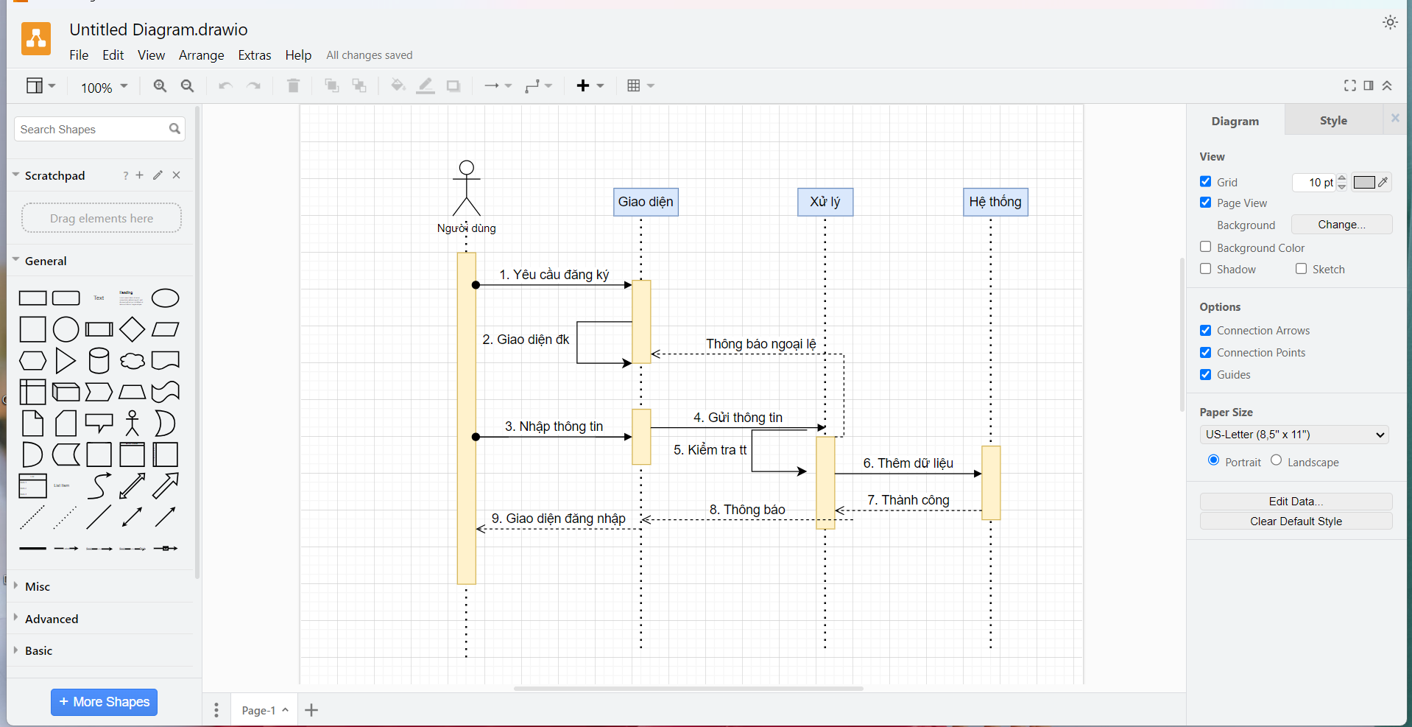

Hình 3.4: Giao diện Draw.io

# CHƯƠNG 4. KẾT LUẬN

Sau khoảng thời gian 10 tuần để nghiên cứu và hoàn thiện đồ án. Em đã hoàn thành sản phẩm đồ án kịp tiến độ, hoàn thành tốt các nhiệm vụ được giao và có các kết quả cũng như hướng phát triển như sau:

## 4.1. Kết quả đạt được

Mô tả và thực hiện các chức năng liên quan đến quản lý và triển khai ứng dụng website, dựa trên nền tảng PHP

Nâng cao tinh thần tự học, tự nghiên cứu.

Sự hiểu biết về các công nghệ lập trình như ADO.NET, LINQ, được áp dụng để xây dựng ứng dụng website động với tương tác dữ liệu.

Rèn luyện kỹ năng soạn thảo văn bản.

## 4.2. Tồn tại và hạn chế

Chưa có nhiều kinh nghiệm nhiều trong việc xây dựng chương trình quản lý với quy mô lớn.

Còn gặp nhiều sai sót và gặp phải những lỗi cơ bản trong giai đoạn thiết kế và thử nghiệm.

Ứng dụng chưa tách biệt được việc quản lý giữa các cơ sở.

Chưa tối ưu được chương trình để giảm thiểu nhiều thời gian truy xuất và làm tăng hiệu năng chương trình.

## 4.3. Hướng phát triển

Với sự tiến bộ không ngừng của công nghệ, chúng em cam kết tiếp tục nâng cao kiến thức và áp dụng những đổi mới để phát triển thêm các chức năng mới cho website.

Liên tục thu nhập phản hồi và ý kiến từ người dùng để định hình và phát triển các tính năng phù hợp với mong muốn của họ.

Kế hoạch tích hợp hệ thống thanh toán trực tuyến thông qua việc liên kết với các ví điện tử và ngân hàng, giúp khách hàng có thể thanh toán một cách thuận tiện khi mua sản phẩm.

Tiếp tục tối ưu hóa chương trình để tăng cường hiệu suất và tốc độ thực thi, đồng thời giảm thiểu sử dụng bộ nhớ đến mức thấp nhất có thể.

# TÀI LIỆU THAM KHẢO

[1]<https://tailieutuoi.com/tai-lieu/de-tai-xay-dung-he-thong-quan-ly-thong-tin-sinh-vien>

[2]<https://text.xemtailieu.net/tai-lieu/xay-dung-phan-mem-quan-ly-sinh-vien-390249.html>

[3]<https://www.academia.edu/40501081/Vi_du_ve_PTTKHT_HDT_HT_quan_ly_sinh_vien>